郑州轻工业大学
本科毕业设计（论文）

题 目 校园物资智能管理系统设计与实现
学生姓名 刘祎凯
专业班级 软件工程 22-06 班
学 号 542213340621
学 院 软件学院
指导教师（职称） 周开来
完成时间 2026年5月18日

郑州轻工业大学
毕业设计（论文）任务书
题目 校园物资智能管理系统设计与实现
专业 软件工程 学号 542213340621 姓名 刘祎凯
主要内容：本课题围绕高校物资管理中台账分散、库存批次难追踪、申领审批链条不清晰和预警处置滞后等问题，设计并实现校园物资智能管理系统。系统采用前后端分离架构，后端基于 Spring Boot、Spring Security、JWT、MyBatis-Plus 和 MySQL，前端基于 Vue 3、Vite、Pinia、Element Plus 与 ECharts，完成基础数据、库存批次、申领审批、调拨协同、预警处理、通知日志和统计分析等功能。
基本要求：系统功能应与真实代码、数据库脚本和测试材料一致；论文应围绕需求分析、总体设计、数据库设计、详细实现和系统测试展开；智能化表述限于库存预警、效期规则、候选仓排序、补货建议和统计分析等可复核内容。
思政要求：课题应体现服务校园治理、规范物资流转、强化数据安全和审计追踪的责任意识，在系统设计与论文写作中坚持真实、严谨和可验证原则。
主要参考资料：
[1] 李晓英, 高菲. 智慧校园背景下的高职院校物资管理系统建设创新研究[J]. 现代物业(中旬刊), 2019(09): 12.
[4] 张俊萌, 张华贵. 医疗机构物资流通管理信息系统的设计与实现[J]. 工业控制计算机, 2026, 39(04): 132-134.
[6] 崔靖茹, 文华, 刘宏磊, 等. 基于Vue和SpringBoot框架的高校信息化项目管理系统的设计与实现[J]. 现代信息科技, 2025, 9(22): 77-81.
[10] Kevin Santiago Rey Rodriguez, Julián David Avellaneda Galindo, Josep Tárrega Juan, et al. Secure Development Methodology for Full Stack Web Applications: Proof of the Methodology Applied to Vue.js, Spring Boot and MySQL[J]. Computers, Materials & Continua, 2025, 85(1).
[17] 张文亮. MySQL应用实战与性能调优[M]. 北京: 机械工业出版社, 2022.
完 成 期 限：2026年5月18日
指导教师签名：
专业负责人签名：
年 月 日

校园物资智能管理系统设计与实现
摘 要：针对高校物资管理中台账分散、审批流转不清晰、库存批次难以追踪和预警处理滞后等问题，本文基于当前项目仓库完成校园物资智能管理系统的设计与实现。系统采用前后端分离架构，前端使用 Vue 3、Vite、Pinia、Element Plus 和 ECharts 组织业务页面与统计图表，后端使用 Spring Boot、Spring Security、JWT、MyBatis-Plus 和 MySQL 实现认证授权、业务流程控制与数据持久化。系统围绕校园物资流转场景实现了基础数据维护、库存与批次管理、申领审批、出库执行、仓间调拨、预警扫描、通知消息、日志审计和统计分析等功能。本文所述智能能力限定为可解释的规则化辅助功能，包括低库存、积压、临期、过期和异常出库预警，按效期优先的批次扣减，基于固定校区图的候选仓排序，以及基于近 30 天出库量和近 6 个月历史的补货参考。测试结果显示，后端自动化测试、前端构建、前端单测和端到端流程验证均已通过，系统能够支撑校园物资核心业务流程的演示与验证。
关键词：校园物资管理; Spring Boot; Vue 3; 库存预警; 申领审批

Design and Implementation of Campus Material Intelligent Management System
Abstract: This thesis designs and implements a campus material intelligent management system for problems such as scattered ledgers, unclear approval flows, weak batch traceability, and delayed warning handling in campus material management. The system adopts a front-end and back-end separation architecture. The front end uses Vue 3, Vite, Pinia, Element Plus, and ECharts to organize business pages and statistical charts, while the back end uses Spring Boot, Spring Security, JWT, MyBatis-Plus, and MySQL to implement authentication, authorization, workflow control, and data persistence. The implemented functions include master data maintenance, inventory and batch management, requisition approval, outbound execution, warehouse transfer, warning scanning, notification, audit logging, and statistical analysis. The intelligent capabilities described in this thesis are limited to explainable rule-based assistance, including stock warnings, expiry warnings, FEFO batch deduction, candidate warehouse ranking, replenishment suggestions, and moving-average-based reference forecasts. The latest verification shows that the back-end automated tests, front-end production build, front-end unit tests, and end-to-end workflow tests have passed. The system can support the demonstration and verification of core campus material management processes.
Keywords: campus material management; Spring Boot; Vue 3; inventory warning; requisition approval

目 录
1 绪论 1
1.1 研究背景 1
1.2 研究意义 1
1.3 国内外研究现状 2
1.3.1 国内研究现状 2
1.3.2 国外相关实践启示 2
1.4 研究内容与论文结构 3
2 相关技术介绍 4
2.1 技术选型概述 4
2.2 前端开发技术 4
2.3 后端与数据访问技术 4
2.4 安全认证与可视化技术 5
3 系统需求分析 6
3.1 业务场景与角色划分 6
3.2 功能需求分析 6
3.2.1 基础数据管理需求 6
3.2.2 库存批次管理需求 6
3.2.3 申领审批需求 7
3.2.4 调拨协同需求 7
3.2.5 预警统计需求 7
3.3 非功能需求 7
3.4 业务流程与用例 8
4 系统总体设计 11
4.1 系统总体架构 11
4.2 功能模块设计 12
4.3 接口与安全设计 12
4.4 智能能力设计 13
5 数据库设计 14
5.1 数据库设计原则 14
5.2 实体关系设计 14
5.3 关键数据表设计 15
5.4 索引与约束设计 16
6 系统详细设计与实现 18
6.1 开发与运行环境 18
6.2 认证授权与登录态管理实现 18
6.3 基础数据管理实现 20
6.4 库存批次与出入库实现 20
6.5 申领审批与调拨实现 21
6.6 预警、补货建议与统计分析实现 24
6.7 日志通知与事件管理实现 26
7 系统测试 28
7.1 测试环境与方法 28
7.2 后端自动化测试 28
7.3 前端构建、单测与 E2E 验证 28
7.4 业务场景验证 29
7.5 性能基线与边界说明 29
结束语 30
致 谢 31
参考文献 32
附录 1 关键接口与测试补充说明 34

1 绪论

1.1 研究背景
校园物资管理同时具有行政管理、仓储管理和服务保障属性。与一般办公用品台账相比，校园场景中的物资类别更分散，使用部门更多，消耗节奏更容易受教学安排、宿舍维护、实验实训、安全巡检和突发事件影响。若仍然依靠线下表格或人工传递申请单，管理人员通常只能看到某个仓库或某个部门的局部数据，难以及时判断全校物资余量、批次效期和申领进度。智慧校园相关研究指出，物资管理系统建设是高校运行保障信息化的重要组成部分[1]，这与本系统面向校园物资流转闭环的定位一致。
从项目实现看，系统并不是单一库存查询工具，而是围绕物资档案、仓库、库存、批次、申领、审批、出库、调拨、预警和统计分析构建的一套业务系统。`sql/schema.sql` 中的 `material_info`、`warehouse`、`inventory`、`inventory_batch`、`apply_order`、`transfer_order` 和 `warning_record` 等表说明，系统关注的不仅是当前库存数量，还包括来源、去向、状态、处理人和时间记录。论文扩写因此应把背景落到“流程可追踪、批次可核对、库存可预警、数据可统计”四个具体问题上，而不是泛泛讨论智能校园。
在校园后勤或实验室物资管理中，物资流通信息化往往会涉及入库登记、领用审核、库存监控和风险提醒等环节[2][5]。本课题采用的实现路线与这些系统类研究有共同点，即通过 B/S 架构和数据库集中存储提升流程透明度；但本系统的论文写作必须限定在当前仓库能够证明的功能范围内，不把其他论文中的硬件识别、移动端扫码、采购付款或复杂预测模型迁移为本项目已完成内容。
高校日常运行离不开实验耗材、办公用品、医疗防护、清洁消杀、应急照明和设备备件等物资。传统管理方式常依靠纸质台账、分散 Excel 表和人工沟通完成，数据更新滞后、审批记录不完整、库存批次不透明等问题会直接影响物资调配效率。智慧校园建设要求后勤保障业务逐步从单点记录转向流程协同和数据治理，物资管理系统因此需要承担主数据维护、库存追踪、审批流转和风险提醒等职责[1][2]。
从物资管理研究和行业实践看，信息化系统通常将入库、领用、审核、库存监控等环节统一管理，以减少人工统计和重复沟通成本[3][4]。高校实验室和后勤物资还涉及有效期、批次和安全合规问题，相关研究强调全生命周期管理、身份认证、异常提醒和后续数据分析的重要性[5]。本课题正是在这一背景下，将校园物资从入库、申领、审批、出库、调拨到预警处置的核心链路转化为可追踪的数据流程。
需要说明的是，本文所称“智能管理”并不等同于复杂人工智能模型。当前项目仓库能够证明的能力主要是规则化判断、候选仓排序、批次优先扣减、补货建议和图表统计。论文写作因此以真实实现为边界，把智能部分限定为对业务人员有帮助、规则可解释、结果可复核的辅助能力。

1.2 研究意义
本系统的实践意义首先体现在库存数据的统一维护。物资管理员通过入库单和出库单维护物资流向，系统在同一事务内同步库存汇总和批次余量，减少了人工分散登记造成的数量不一致。对于部门用户而言，申领单状态能够从草稿、提交、审批、出库到签收逐步推进，减少线下追问和重复沟通。对于审批人员而言，申领明细、紧急等级和审批意见被保存在单据中，有利于事后复盘。
本系统的工程意义在于把前后端分离、权限控制、事务处理、批次扣减和预警扫描等技术组织成一个完整的管理系统。高校信息化项目管理系统的相关研究通常强调前端交互、后端接口和数据持久层之间的低耦合[6][7]，本系统也采用类似分层方式。不同之处在于，本课题把主要精力放在校园物资业务闭环中，特别是库存锁定、FEFO 批次扣减、调拨候选仓排序、低库存与效期预警等工程细节。
从论文写作意义看，扩写后的正文需要避免把系统包装为算法平台。仓库中的 `WarningService`、`SmartService`、`TransferService` 和 `InventoryService` 表明，系统所谓智能能力主要是规则化判断、统计汇总和候选排序。将这些能力如实写清楚，能够使论文既体现系统的辅助决策价值，又不超出代码实现边界。
本课题的应用意义在于将校园物资管理中原本分散的角色、单据、库存和日志整理为统一流程。部门用户提交申领后，审批人员可以基于单据状态进行处理，仓库管理员再根据库存批次执行出库或调拨，最终形成可回溯的业务闭环。这种处理方式能够减少口头确认和线下台账之间的信息偏差。
本课题的工程意义在于将软件工程中的需求分析、数据库设计、前后端分离、权限控制、事务处理和测试验证结合起来。系统不是单纯展示静态页面，而是围绕 `sys_user`、`material_info`、`inventory_batch`、`apply_order`、`transfer_order`、`warning_record` 等真实数据对象组织功能。论文各章也据此展开，使需求、设计、实现和测试能够相互对应。
从安全和管理角度看，系统通过 JWT 登录认证、角色菜单、接口权限和日志记录形成基本的访问边界。相关研究表明，前后端分离项目中的 JWT 与 RBAC 能够降低会话依赖并提升权限管理清晰度[19]，但也需要关注业务逻辑漏洞和令牌使用风险[20]。本系统在实现中采用刷新令牌持久化、登录日志和操作日志等机制，为后续管理和排查提供依据。

1.3 国内外研究现状
国内研究中，与本系统最接近的是高校、医疗和后勤物资管理系统的设计与实现类成果。相关文献通常把物资入库、领用、审核和库存监控作为系统核心模块[2]，也会从智慧校园角度强调物资、资产和运营数据的协同管理[1]。这些研究为本文需求分析提供了参照：校园物资管理不应只停留在库存列表，而要覆盖申请、审批、仓库、批次、预警和统计。
Spring Boot 与 Vue 组合在高校信息化系统、事故报告数据库、学术档案管理等系统类论文中较为常见[6][7][8]。这些文献说明，前后端分离架构适合支撑多角色、多页面、多接口的管理系统开发。本文在引用这些研究时只借鉴其技术路线和系统工程写法，不引用其测试数据或业务结论作为本系统效果。对于文献中提到但本项目没有使用的技术，论文正文不写成已实现技术。
国外或外文资料中，基于 Spring Boot、Vue 和 MySQL 的 Web 系统开发、安全设计和管理信息系统实现也有相关研究[10][11][12][13]。这些文献能够支撑本文关于 Web 应用安全边界、分层架构和数据库持久化的讨论，但本文不扩展到多因素认证、企业级高可用集群或 DevSecOps 全流程验证。安全章节只结合本项目已实现的 JWT、refresh token、BCrypt、CORS、请求限流和安全响应头进行说明。

1.3.1 国内研究现状
国内有关高校信息化和管理系统的研究较多，基于 Spring Boot 与 Vue 的前后端分离方案已经广泛用于高校项目管理、事故报告数据库、研究生档案管理和校园服务平台等场景[6][7][8][9]。这些系统通常采用 B/S 架构，将用户管理、角色权限、业务单据、数据查询和统计展示拆分为若干模块，适合本科毕业设计中说明需求分析、总体设计、数据库设计和系统测试。
与本课题更接近的研究集中在物资流通、后勤物资、实验室危化品和库存监控等方向。医疗机构物资流通系统强调入库、借用、领用、审核和库存监控的连续处理[4]，高校危化品溯源研究强调从采购、入库、使用到报废的全生命周期闭环[5]。这些研究为校园物资系统提供了流程建模参考，但本文不直接照搬其业务场景，而是以当前项目中已有代码和数据库为准。
国内近年的智能管理研究也开始关注预警、流程自动化和数据分析。例如入厂煤智能管理平台将流程管控和预警模型结合起来[21]，智慧实验室管理研究讨论了更复杂的人工智能方法[22]。相比之下，本系统实现规模更适合本科毕业设计，采用固定阈值、时间窗口、移动平均和候选排序等轻量方法，避免把未实现的模型写成系统成果。

1.3.2 国外相关实践启示
国外文献中与本课题直接相关的主要是 Web 应用系统工程实践和全栈安全方法。有关 Vue.js、Spring Boot 和 MySQL 的全栈安全方法研究强调身份认证、授权控制、错误处理、日志和输入校验等安全维度[10]。Spring Boot 和 Vue 也被用于合同管理、学生考勤和工时管理等信息系统实现[11][12][13]，说明该技术路线适合构建以业务流程为中心的管理系统。
这些实践的启示在于，管理系统的价值不仅来自页面数量，也来自业务流程是否稳定、数据模型是否清楚、权限边界是否明确、测试是否可复核。本文后续章节因此不追求复杂理论模型，而是围绕本项目的真实功能说明系统如何支持校园物资的申领、审批、库存、调拨和预警。

1.4 研究内容与论文结构
本文主要研究内容包括：分析校园物资管理的角色和业务流程；基于前后端分离架构设计系统总体结构；根据 `schema.sql` 建立数据库表和索引说明；围绕认证授权、基础数据、库存批次、申领审批、调拨推荐、预警扫描、补货建议和统计分析说明详细实现；最后结合自动化测试、前端构建、E2E 和 k6 脚本进行测试验证。全文共分 7 章，依次为绪论、相关技术介绍、系统需求分析、系统总体设计、数据库设计、系统详细设计与实现、系统测试，最后给出结束语、致谢、参考文献和附录。

2 相关技术介绍

2.1 技术选型概述
技术选型的依据来自 `backend/pom.xml`、`frontend/package.json` 和后端配置文件。后端使用 Spring Boot 3.3.5 和 Java 17，结合 Spring Web、Validation、Security、AOP、Actuator、MyBatis-Plus、MySQL 驱动、JJWT、Knife4j、Bucket4j、Caffeine、Micrometer 和 Sentry 依赖。前端使用 Vue 3.5、Vite 6、Pinia、Vue Router、Element Plus、Axios、ECharts 和 Playwright/Vitest 测试工具。论文扩写时只介绍这些真实存在的技术，不把项目未采用的技术写入技术栈。
本系统的技术组合服务于两个目标：一是让校园物资业务以页面和接口形式组织，二是让数据在数据库中形成可追踪记录。前端页面负责用户输入、列表筛选、状态展示和图表渲染，后端负责身份校验、状态流转、事务一致性和数据查询。数据库承担物资、库存、批次、单据、日志和通知的持久化。技术介绍章节应说明这些技术在本项目中的位置，而不是孤立罗列框架特性。
本系统采用前后端分离技术路线。前端负责页面展示、表单交互、路由跳转和图表呈现，后端负责身份认证、权限控制、业务规则、事务处理和数据访问。此类技术组合在高校管理系统和通用信息系统中较为常见，能够较好支持角色隔离、列表查询和流程审批[6][7][11][12]。
根据 `frontend/package.json` 和 `backend/pom.xml`，系统实际使用的核心技术包括 Vue 3、Vite、Pinia、Element Plus、Axios、ECharts、Spring Boot 3.3.5、Spring Security、JWT、MyBatis-Plus、JdbcTemplate、MySQL 8 和 H2。本文只介绍这些真实使用的技术，不展开未在项目中承担核心功能的其他技术。

2.2 前端开发技术
前端工程采用 Vite 作为开发与构建工具，Vue 3 负责组件化页面组织，Vue Router 负责路由切换，Pinia 负责登录态、用户信息和菜单状态管理。`frontend/src/router/index.js` 中列出了登录、运营总览、用户管理、部门管理、校区管理、物资分类、物资档案、供应商、仓库、库位、库存、入库、出库、申领审批、调拨、预警、事件、统计分析、日志、通知、系统配置和安全策略等页面，这些路由是需求分析和功能模块划分的重要证据。
Element Plus 在本系统中主要承担表单、表格、对话框、分页、标签和消息提示等管理系统常见交互。相比自行编写大量基础组件，使用成熟组件库可以使页面保持一致的输入校验、列表展示和状态反馈方式。ECharts 用于库存占比、出入库趋势、部门排行、效期统计和仓库分布等可视化展示，其数据来源于后端 `AnalyticsController` 暴露的统计接口。前端章节应把这些组件与具体页面联系起来，而不是仅介绍组件库本身。
Vue 3 用于构建前端页面，配合 Vue Router 管理登录页、仪表盘、基础数据、库存、申领、调拨、预警、统计分析和系统工具等路由。Pinia 用于保存登录状态和用户信息，Axios 封装后端接口请求，Element Plus 提供表单、表格、对话框、按钮和分页等基础组件。Vue 框架在动态监控和可视化系统中具有组件化、响应式和交互效率方面的优势[15][16]。
Vite 用于前端工程构建。它能够提供较快的本地开发启动和生产构建能力，适合本系统这类多页面管理端。ECharts 用于库存占比、出入库趋势、仓库分布、部门排行和效期统计等图表展示。本文在第 6 章只将图表说明为统计分析和可视化展示，不把它写成实时大数据分析平台。

2.3 后端与数据访问技术
后端采用 Controller、Service、Mapper 和数据库表的分层结构。Controller 负责接收 REST 请求和组织响应，Service 负责业务规则、事务和状态控制，Mapper 通过 MyBatis-Plus 完成实体表映射，部分复杂统计由 `JdbcTemplate` 执行聚合 SQL。以库存模块为例，`InventoryController` 暴露库存列表、批次、入库、出库、盘点和推荐出库批次接口；`InventoryService` 在入库时写入 `stock_in`、`stock_in_item`、`inventory` 和 `inventory_batch`，在出库时校验库存、按效期扣减批次并生成出库记录。
MyBatis-Plus 在项目中承担基础 CRUD、分页查询、逻辑删除、乐观锁字段更新等常见数据访问工作。`BaseEntity` 中的 `deleted`、`version`、`created_at`、`updated_at` 等字段与 SQL 表结构保持一致，使多数业务表都具备软删除、版本控制和审计时间。数据库章节扩写时，应把这些通用字段作为一致性设计的一部分进行说明。
后端基于 Spring Boot 3.3.5 构建 REST API，使用 Controller、Service、Mapper 和 Entity 分层组织代码。Spring Boot 能够简化配置管理、依赖装配和测试集成，在管理信息系统开发中具有较好的工程适配性[13]。MyBatis-Plus 负责实体映射和通用 CRUD，JdbcTemplate 用于统计分析和补货建议中的聚合查询。
数据层使用 MySQL 8 作为业务数据库，测试和截图场景使用 H2 模拟 MySQL 模式。MySQL 在中小型管理系统中具有成熟的事务、索引和查询能力，数据库设计与查询优化需要围绕业务查询场景进行[17][18]。本系统的索引主要覆盖用户角色、批次出库、预警查询、日志时间和通知时间等高频访问方向。

2.4 安全认证与可视化技术
认证授权由 Spring Security、JWT 和自定义过滤器共同完成。`SecurityConfig` 将登录、刷新令牌和接口文档等少数地址放行，其余接口要求认证；`JwtAuthenticationFilter` 解析请求中的 Authorization 头并构建登录用户上下文；`AuthService` 校验用户名、BCrypt 密码、账号状态后签发 access token 和 refresh token。JWT 与 RBAC 在前后端分离系统中的应用研究可为该设计提供技术背景[19][20]，但本系统只实现当前代码中的令牌和角色菜单控制。
安全设计还包括 refresh token 持久化与轮换。`auth_refresh_token` 表保存 token_id、token_hash、expire_at 和 revoked 等字段，刷新成功后撤销旧令牌并签发新令牌。配置文件中还包含 CORS 白名单、登录/刷新/高风险接口限流参数、管理端点暴露范围和安全响应头配置。论文中可以写这些安全边界，但不能写项目没有实现的多因素认证或生产级安全认证体系。
系统采用 Spring Security 与 JWT 实现无状态认证。用户登录后获得 access token 和 refresh token，前端在后续请求中通过 Authorization 头传递令牌；后端解析令牌并将当前用户、角色和权限信息放入安全上下文。JWT 与 RBAC 在前后端分离项目中常用于简化会话管理和权限控制[19]。
安全设计不能只停留在登录成功。项目中还实现了 refresh token 持久化、刷新令牌轮换、登录日志、操作日志、安全响应头和部分高风险接口限流。业务逻辑漏洞研究提醒开发者要重视登录认证、业务流程和接口调用中的边界条件[20]，因此论文后续会把状态流转和权限边界作为实现章节的重要内容。

3 系统需求分析

3.1 业务场景与角色划分
系统真实角色应以 `AuthService.buildMenusByRole` 和种子数据为准。管理员 `ADMIN` 能访问用户、部门、校区、物资、供应商、仓库、库存、入库、出库、申领、调拨、预警、事件、统计、日志、通知、系统配置和安全策略等菜单，适合作为系统维护和全局监管角色。仓储管理员 `WAREHOUSE_ADMIN` 侧重基础物资、仓库、库位、库存、入库、出库、调拨、预警和统计。审批人员 `APPROVER` 主要处理申领、调拨、预警和统计。部门用户 `DEPT_USER` 主要提交申领并查看统计。论文不得额外写采购人员、配送人员或移动端角色为已实现角色。
从业务边界看，系统支持的是校园物资从建档、入库、库存汇总、申领审批、出库、签收、调拨、预警到统计分析的闭环。对于用户提出的“配送任务管理”类内容，当前 SQL 中没有独立配送任务表，代码中也没有配送人员角色，因此论文正文只能把相关动作写成申领流程中的出库和签收，以及调拨流程中的执行和接收，不写成独立配送模块。
系统面向高校物资管理场景，核心用户包括系统管理员、仓库管理员、审批人员和部门用户。系统管理员维护用户、角色、部门、校区、物资分类、物资档案、供应商、系统配置等基础数据；仓库管理员负责仓库、库位、库存、入库、出库、调拨执行和预警处理；审批人员负责申领单和调拨单审核；部门用户主要完成物资申领、查看流转状态和签收。该划分来自 `AuthService.buildMenusByRole`、前端路由和种子数据。

3.2 功能需求分析
基础数据需求包括部门、校区、仓库、库位、供应商、物资分类和物资档案维护。物资档案不仅保存名称和分类，还保存规格、单位、安全库存、保质期、供应商、单价和备注，这些字段直接影响库存预警、补货建议和效期提醒。仓库与库位信息用于描述物资存放范围，供应商信息用于保留供货协作资料，但本系统没有实现采购付款和供应商订单流。
库存业务需求包括库存查询、批次查询、入库登记、出库登记和盘点调整。入库需求要求能够记录仓库、来源类型、操作人、物资明细、批次号、数量、生产日期和过期日期，并同步更新库存汇总。出库需求要求能够校验可用库存，按批次效期顺序扣减，保留出库单与出库明细，并在关联申领单时回写实发数量和单据状态。盘点调整只针对库存汇总数量，不应扩写成完整盘点盘亏盘盈审批流程。
申领审批需求体现部门用户和审批人员之间的业务协作。部门用户创建申领单并提交后，系统需要根据明细数量选择可满足需求的仓库并锁定库存；审批人员可以审批通过或驳回；仓储人员在审批通过后执行出库；部门用户最终完成签收。`ApplyService` 中对 `DRAFT`、`SUBMITTED`、`APPROVED`、`OUTBOUND`、`RECEIVED` 和 `REJECTED` 状态的控制，是本节写申领流程的主要证据。
调拨需求解决不同仓库之间库存分布不均的问题。用户可以创建调拨单，提交后由审批人员审批，审批通过后执行调拨并在目标仓库生成批次记录，最后接收确认。推荐调拨接口根据目标校区和物资需求，从满足库存条件的仓库中计算候选仓并按距离排序。该能力只能写成固定校区图上的候选仓排序，不能写成完整物流路径规划或智能配送调度。
预警与统计需求包括低库存、库存积压、临期、过期和异常消耗预警，以及库存占比、出入库趋势、部门排行、效期统计、仓库分布和应急消耗等统计主题。`WarningService` 通过定时扫描和手动扫描生成预警记录，`AnalyticsController` 提供统计接口，前端使用 ECharts 展示结果。系统还提供通知、登录日志和操作日志，用于提醒与追溯。
表3-1 系统功能需求概括
功能域 | 需求说明
基础数据管理 | 维护用户、角色、部门、校区、仓库、库位、物资分类、物资档案、供应商和系统配置，为后续业务单据提供基础引用。
库存与批次管理 | 支持库存分页查询、入库建批次、批次余量查询、出库扣减和库存盘点。库存汇总与批次明细分表管理。
申领审批与出库 | 部门用户创建申领单，提交后锁定库存；审批通过后仓库管理员按申领单执行出库，部门用户完成签收。
调拨协同 | 仓库管理员创建调拨单，审批人员审核后执行跨仓批次搬移，目标仓生成镜像批次并更新库存汇总。
预警统计与支撑 | 支持低库存、积压、临期、过期、异常出库预警；支持补货建议、统计图表、通知消息、登录日志和操作日志。

3.2.1 基础数据管理需求
基础数据是系统运行的前提。物资档案中的物资编码、名称、分类、规格、单位、安全库存、保质期和供应商信息会被库存、预警、申领和补货建议反复引用；仓库和库位数据决定库存记录和调拨单的归属；部门和角色决定用户可以访问的菜单与业务流程。

3.2.2 库存批次管理需求
校园物资管理不能只依赖一个总库存数字。系统需要同时保存某物资在某仓库中的汇总库存和每个批次的余量、生产日期、到期日期。这样才能在出库时优先使用更早到期的批次，并在临期或过期时生成预警。

3.2.3 申领审批需求
申领流程要求部门用户先创建单据，再提交进入审批。提交时系统根据可用库存选择满足物资需求的仓库并锁定库存，避免多个申请同时提交造成库存超占。审批通过后单据进入可出库状态，出库完成后部门用户签收，形成业务闭环。

3.2.4 调拨协同需求
调拨流程用于处理跨仓库存不平衡。系统需要保存调出仓、调入仓、调拨物资和数量，并通过提交、审批、执行、签收等状态节点记录协同过程。推荐功能只根据固定校区图和库存余量对候选仓排序，不承担完整物流调度。

3.2.5 预警统计需求
预警需求包括低库存、库存积压、临期、过期和异常出库。统计需求包括运营总览、库存占比、出入库趋势、仓库分布、部门排行、效期统计等。相关结果用于辅助管理人员发现库存风险和了解物资流转情况。

3.3 非功能需求
安全性需求要求系统能够区分未登录、登录失败、账号禁用、令牌失效和权限不足等情况。后端通过 Spring Security 统一拦截未认证请求，通过 JWT 保存用户身份和角色，通过 BCrypt 校验密码，通过 refresh token 轮换降低长期令牌复用风险。前端路由在无 token 时跳转登录页，在安全策略页面上进一步限制管理员访问。
一致性需求主要出现在库存相关流程。入库、出库、申领锁定、调拨执行都可能同时影响多张表，如果只更新其中一部分，就会产生库存汇总和批次余量不一致。项目在关键 Service 方法上使用事务，出库时先校验库存，再按 FEFO 扣减批次，随后更新库存汇总和出库明细。申领提交时使用锁定库存，驳回或签收后释放剩余锁定量。
可维护性需求体现在模块划分和通用字段设计。后端按 auth、rbac、material、warehouse、inventory、apply、transfer、warning、analytics、notification、log 等模块组织，前端按 views、router、api、store 和复用组件组织。数据库多数表保留 deleted、version、created_at 和 updated_at 字段，便于后续扩展软删除、乐观锁和审计追踪。
表3-2 系统非功能需求
类别 | 要求
安全性 | 登录认证、JWT 校验、角色菜单、接口授权、安全响应头、登录日志和操作日志。
一致性 | 库存汇总、批次余量、申领实发数量和单据状态在同一事务内更新。
可维护性 | 后端按模块拆分 Controller、Service、Mapper、Entity，前端按视图和通用组件组织。
可测试性 | 提供后端单元与集成测试、前端单测、Playwright E2E 和 k6 脚本。
可观测性 | 提供 Actuator、Prometheus 指标、JSON 日志和基础观测配置。

3.4 业务流程与用例
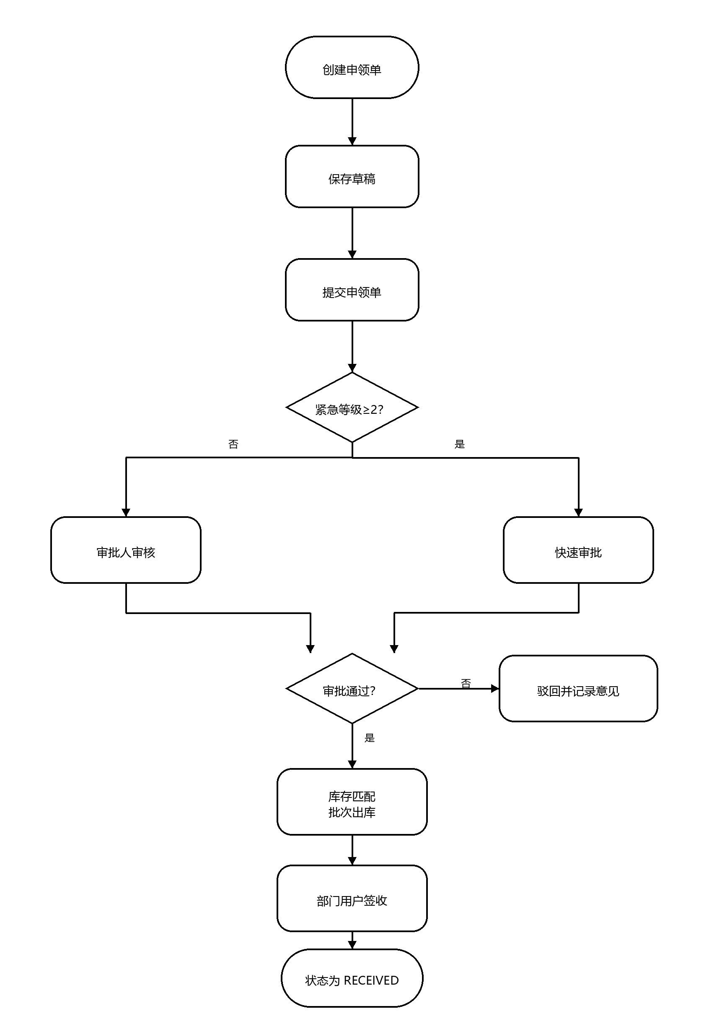
图3-1 申领审批闭环流程图
申领审批流程从部门用户创建申领单开始，经过提交、审批、出库和签收。系统在提交阶段锁定库存，在出库阶段回写实发数量，并在签收阶段释放未使用的锁定量。
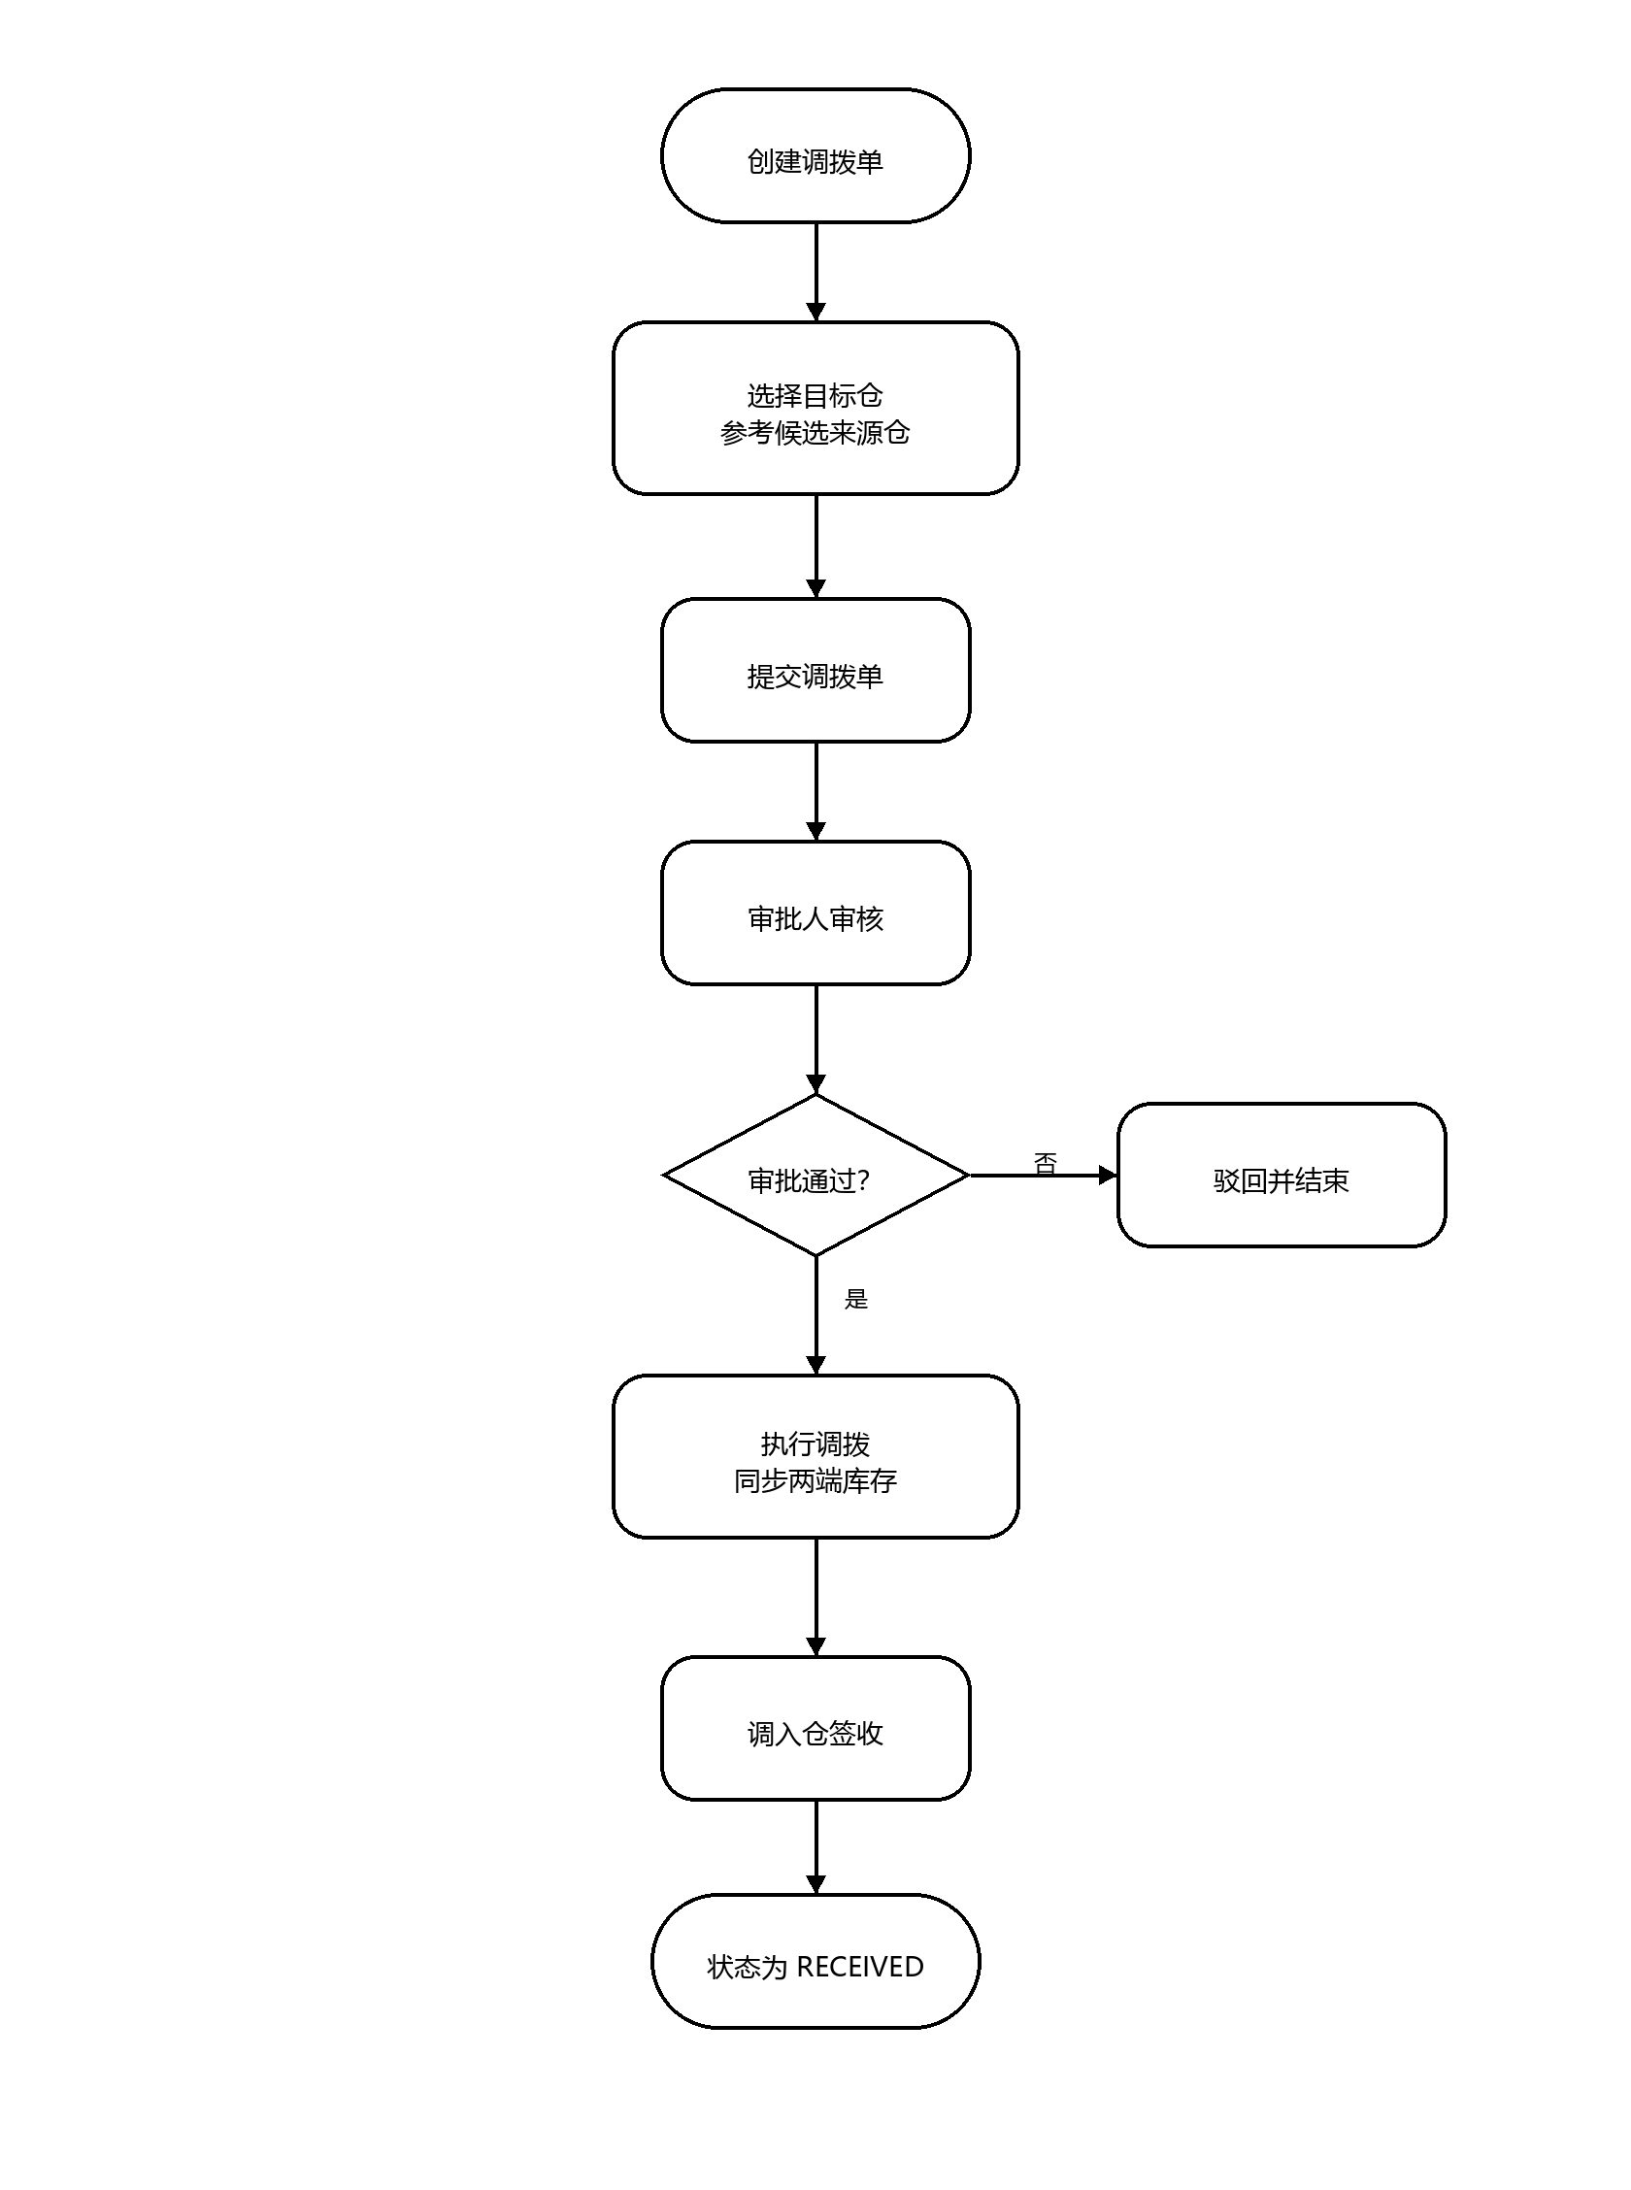
图3-2 调拨执行流程图
调拨执行流程强调跨仓协同。调拨单审批通过后，服务层按 FEFO 顺序扣减来源仓批次，并为目标仓生成包含调拨单号的新批次记录。
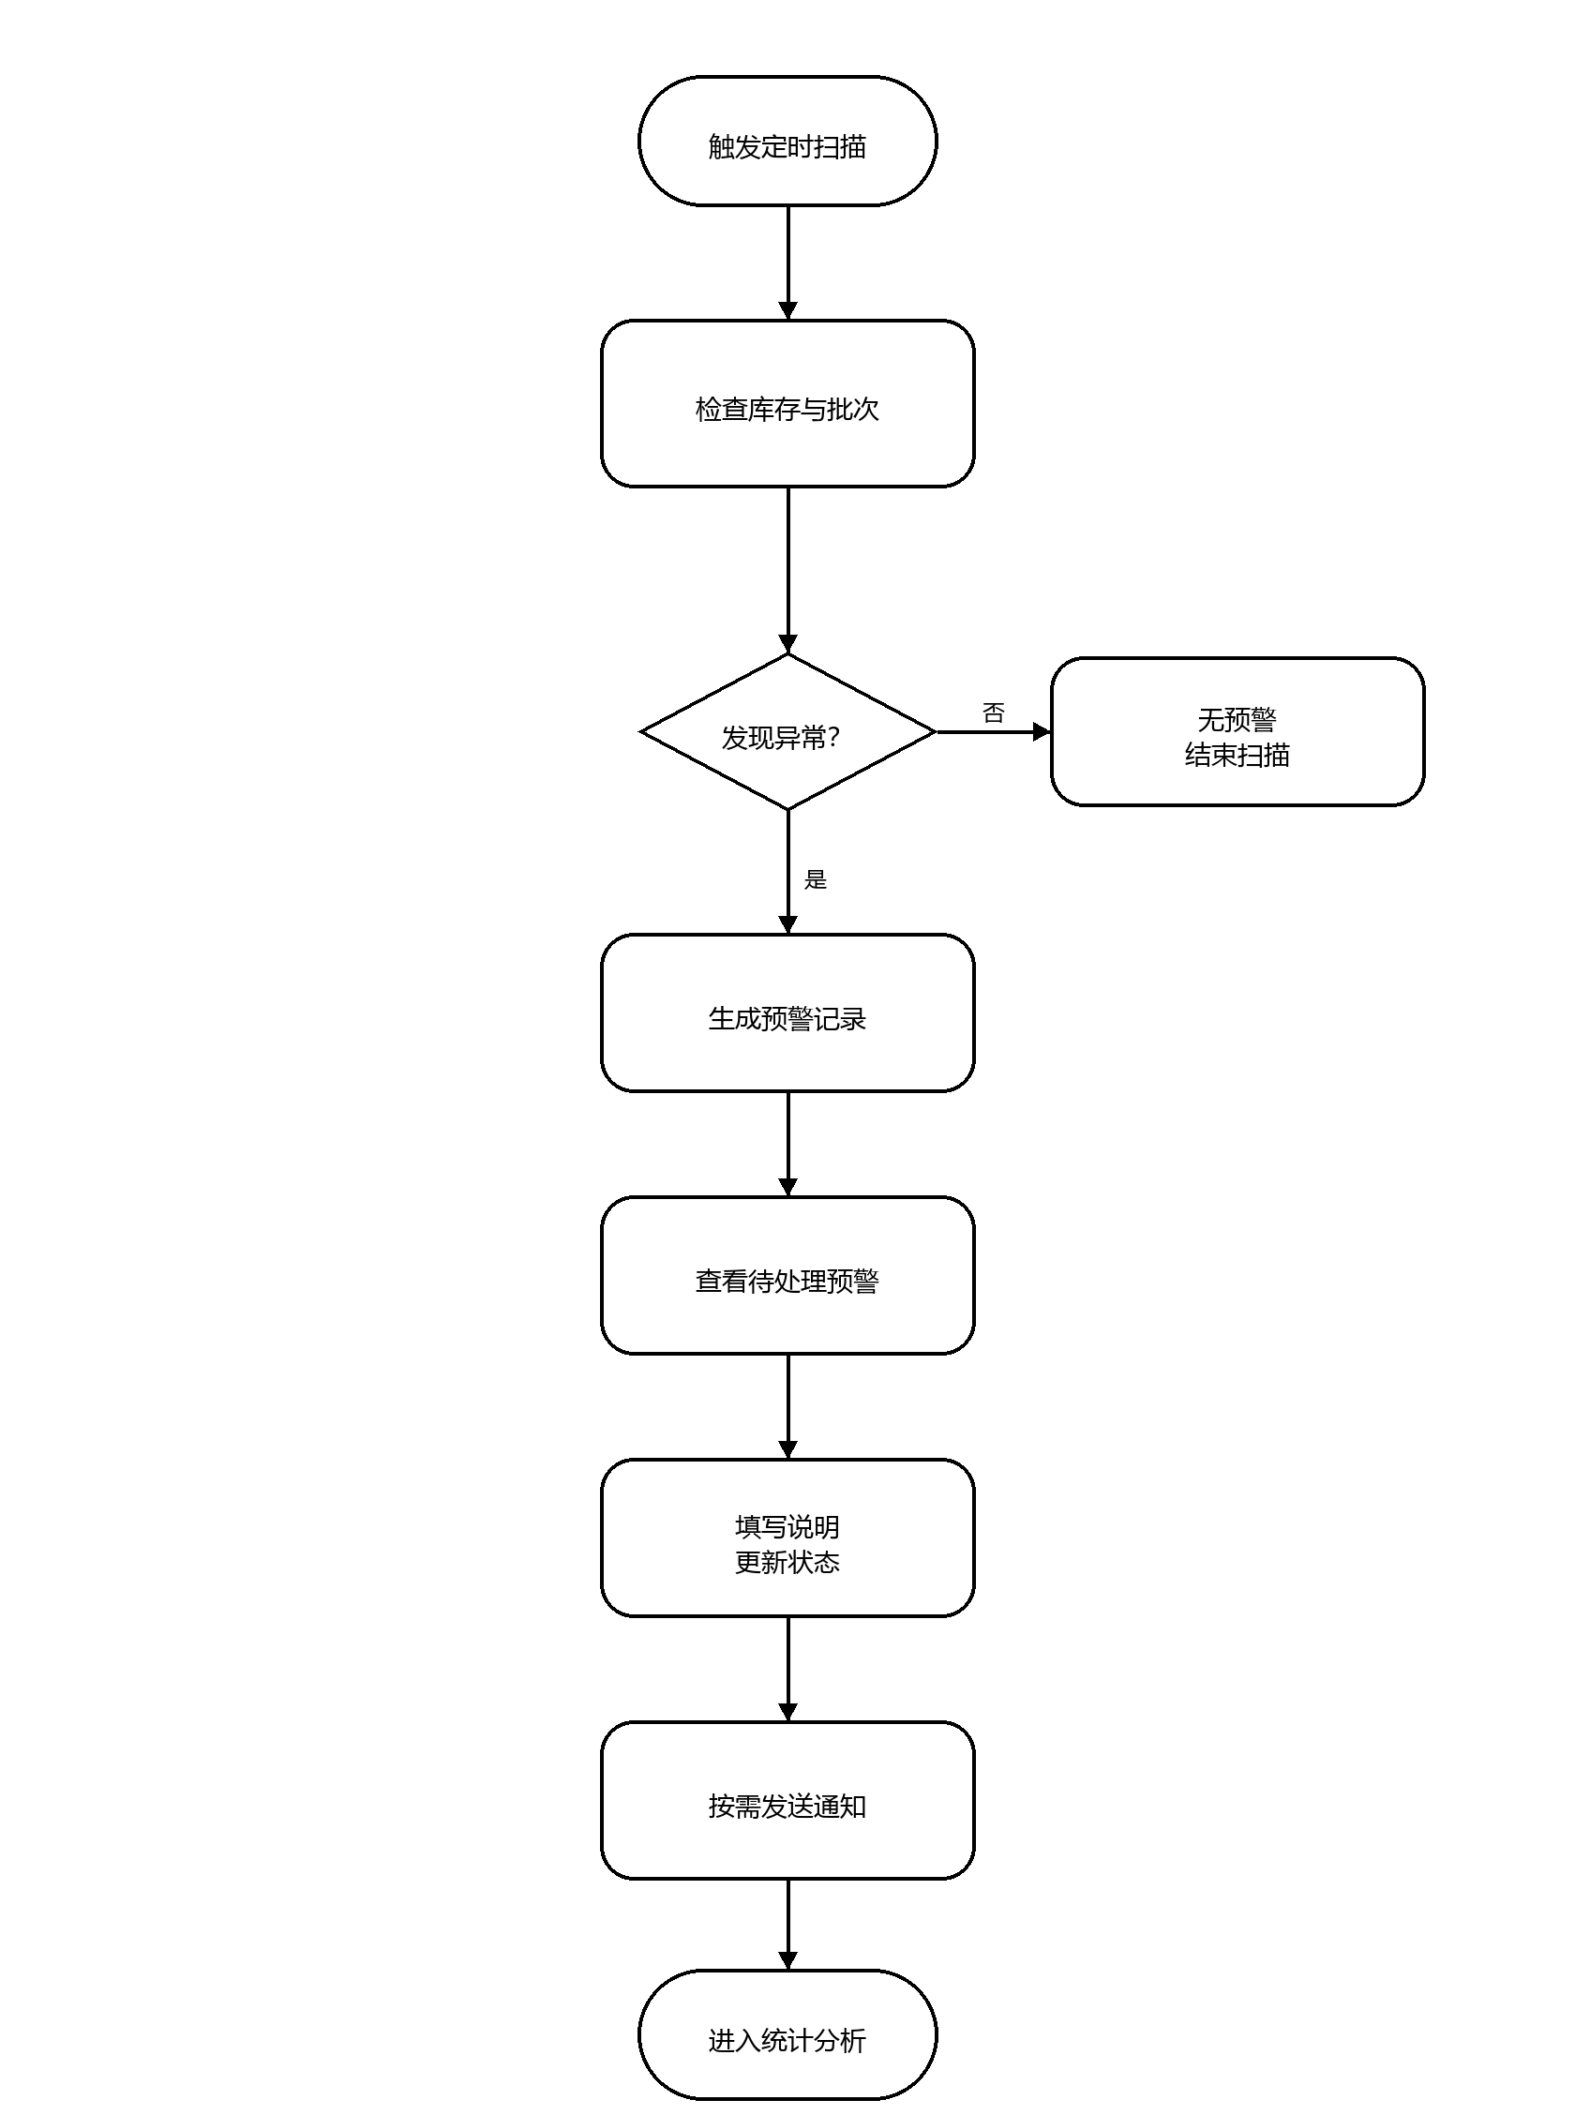
图3-3 预警处置流程图
预警处置流程包括定时或手动扫描、预警去重、记录生成和人工处理。系统只对未处理预警做去重，避免同一风险重复堆积。

4 系统总体设计

4.1 系统总体架构
系统采用典型 B/S 架构和前后端分离模式，浏览器访问 Vue 构建的前端页面，前端通过 Axios 请求后端 REST 接口，后端在 Spring Security 过滤链中完成 JWT 校验，再进入 Controller、Service、Mapper 和 MySQL。该结构使页面展示、业务逻辑和数据持久化分工清晰，便于在论文中分别展开需求、设计、实现和测试。
后端分层并不意味着系统采用微服务。当前项目是单体 Spring Boot 应用，所有模块运行在同一个后端工程中，通过包结构和 Service 分层实现职责划分。配置中虽然包含 Actuator、Prometheus 指标和 Sentry 依赖，但论文主体只把它们作为工程化支撑简写，不写成生产级监控平台或分布式部署方案。
系统采用 B/S 架构和前后端分离设计。用户通过浏览器访问 Vue 前端，前端通过 Axios 调用 Spring Boot API；后端负责认证、权限、业务规则和数据访问；MySQL 保存正式业务数据，H2 用于测试和截图环境。该设计与当前仓库 `docs/architecture.md`、`backend/pom.xml` 和 `frontend/package.json` 保持一致。
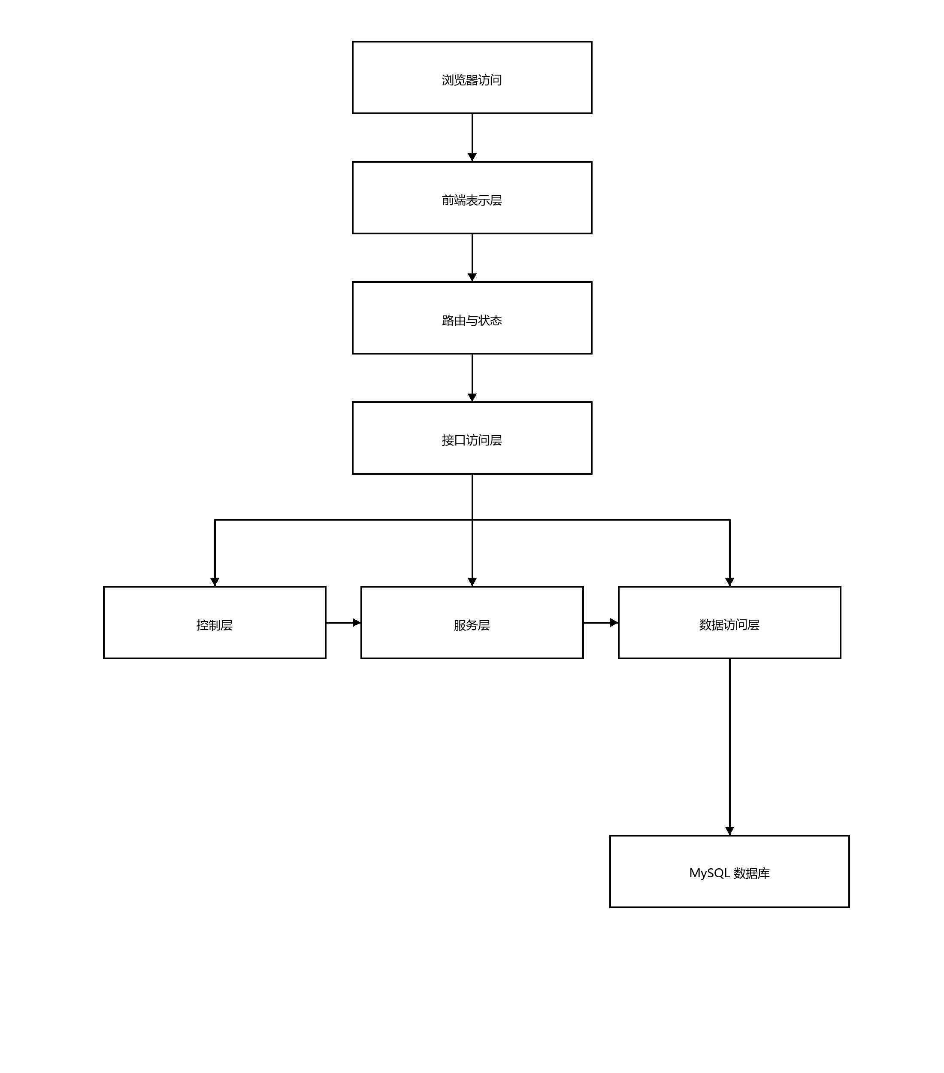
图4-1 系统总体架构图

4.2 功能模块设计
系统功能模块按照实际代码目录和前端路由划分，包括认证授权、RBAC、基础数据、物资档案、仓库库位、库存出入库、申领审批、调拨管理、预警中心、统计分析、通知消息、事件管理和日志审计。模块之间通过业务单据和数据库主键关联，不采用微服务拆分。
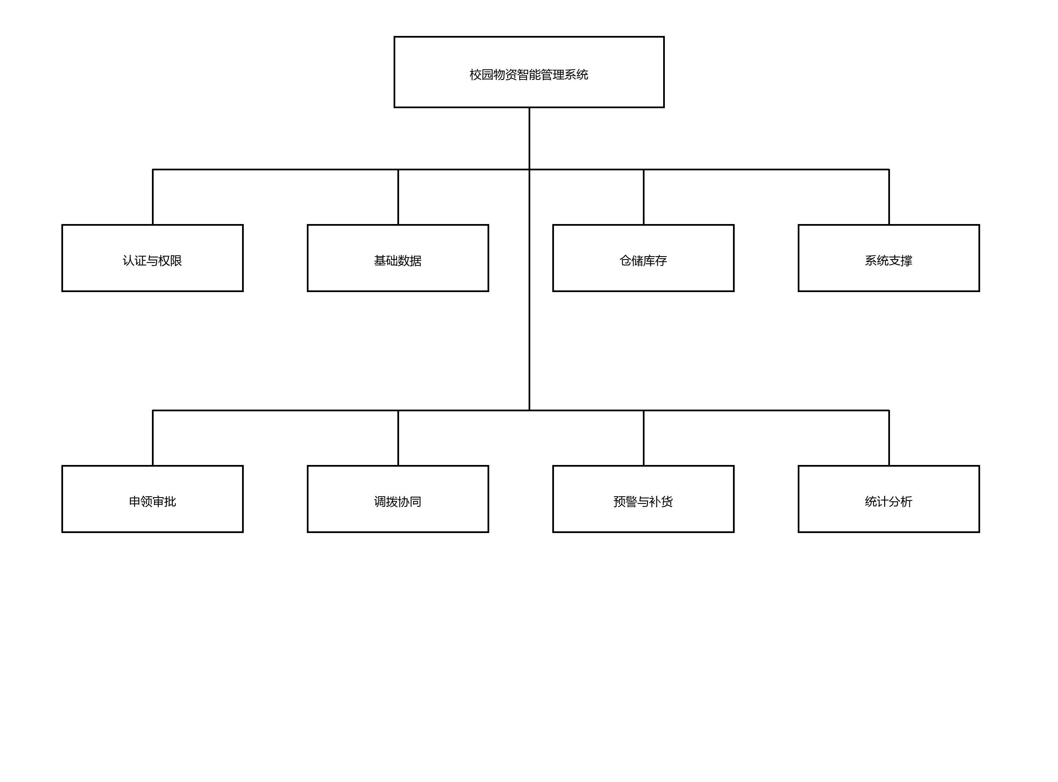
图4-2 系统功能模块图

4.3 接口与安全设计
接口设计遵循资源路径和业务动作相结合的方式。认证接口集中在 `/api/auth`，库存接口集中在 `/api/inventory`，申领接口集中在 `/api/apply`，调拨接口集中在 `/api/transfer`，预警接口集中在 `/api/warning`，统计接口集中在 `/api/analytics`。列表查询通常使用分页参数，写操作通过 POST 提交对象，状态动作通过路径表达，如 `/submit`、`/approve`、`/reject`、`/execute`、`/receive` 和 `/handle`。
如图4-3所示，前端页面到后端数据库的交互流程包括页面输入、请求封装、令牌携带、接口分发、业务处理、数据访问和页面刷新。用户在 Vue 页面输入查询条件或提交表单后，前端请求工具携带 JWT 调用接口；后端先经过安全过滤链，再由 Controller 分发到 Service；Service 在事务中执行业务规则并调用 Mapper；数据库返回结果后，后端统一包装响应，前端根据返回数据更新 Pinia 状态、表格或 ECharts 图表。该流程是后文章节分析登录、库存、申领和统计模块的共同基础。
系统前后端交互关系如图4-3所示。该图对应前端路由、Axios 请求封装、JWT 请求头、后端控制层、服务层、数据访问层和 MySQL 数据库之间的数据流。
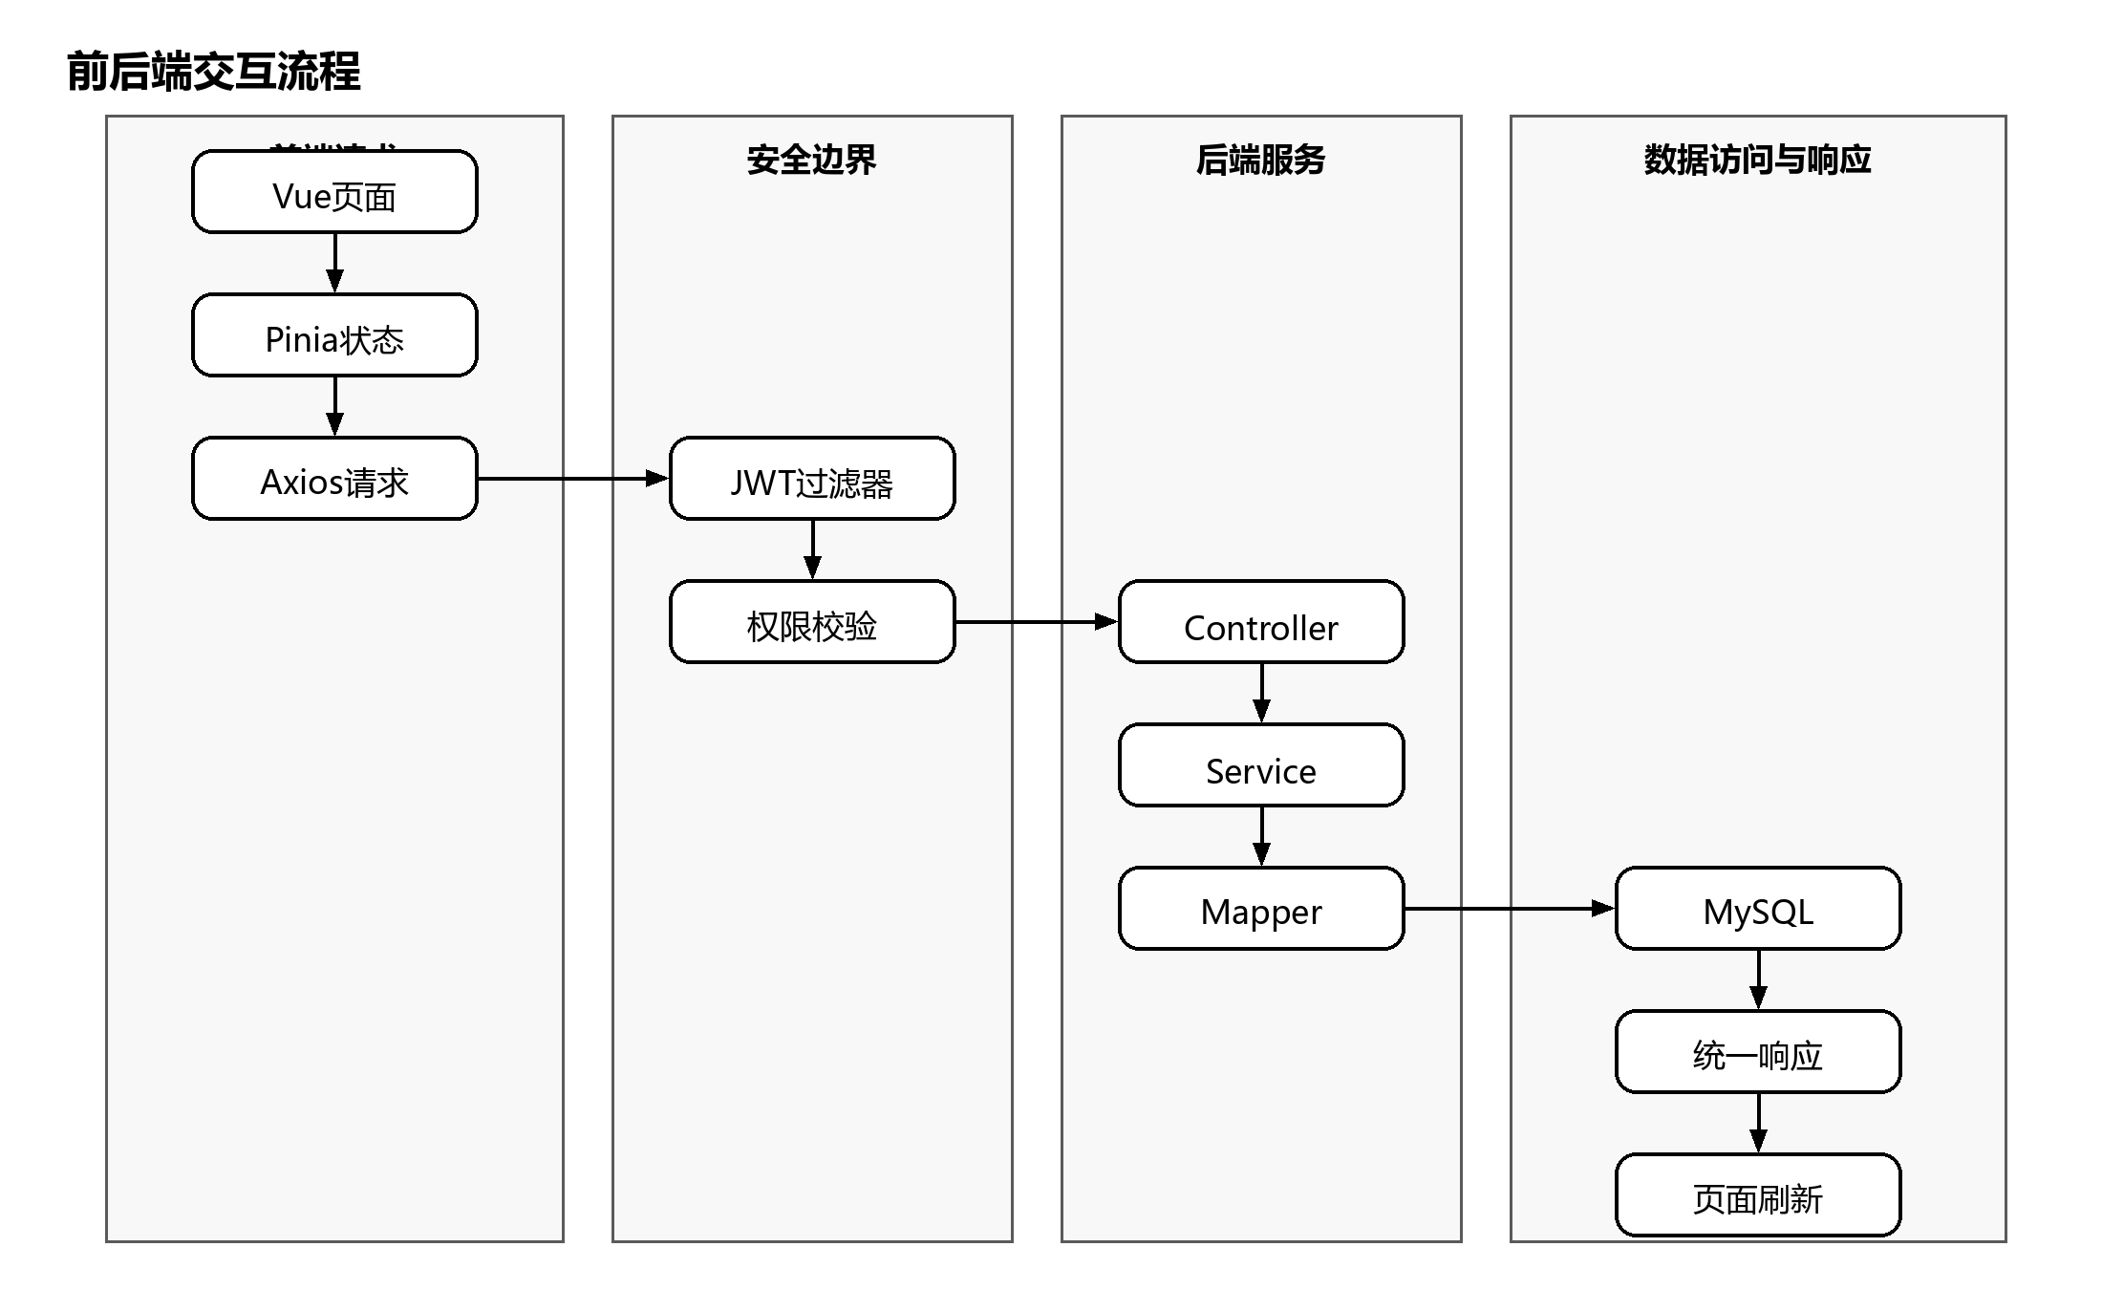
图4-3 前后端交互流程图
系统接口统一以 `/api` 为前缀，登录、刷新、当前用户和菜单由 `AuthController` 提供；申领、库存、调拨、预警、统计、通知和日志分别由对应 Controller 提供。接口响应采用 `ApiResponse` 统一包装，分页接口使用 `PageQuery` 和 `PageResult`，返回 records、total、page 和 size。
安全设计包括三层边界：第一层是登录认证，用户通过用户名和 BCrypt 密码校验获取令牌；第二层是 JWT 过滤器，后端从 Authorization 头解析用户身份；第三层是角色与方法级权限，控制不同角色可访问的菜单和接口。refresh token 以 hash 形式持久化，刷新成功后撤销旧令牌并签发新令牌。

4.4 智能能力设计
本系统的智能能力设计重点是“可解释”和“可复核”。低库存预警直接比较库存当前数量与物资安全库存，积压预警比较当前数量与安全库存的倍数，临期和过期预警比较批次过期日期与当前日期，异常消耗预警比较近 7 天出库量与近 30 天折算周均值。补货建议根据安全库存、当前库存、近 30 天出库量和保障天数计算建议数量。移动平均预测根据近 6 个月出库记录计算月均值。上述逻辑均能在代码中找到对应实现。
调拨推荐的智能性同样需要谨慎表述。`TransferService.recommendTransfer` 只在候选仓满足物资库存数量的前提下，结合 `DijkstraUtil` 计算的校区距离进行排序。这能帮助用户从多个可用仓库中优先选择距离较近的仓库，但并不等同于车辆路径优化、配送排班或实时交通调度。论文在总体设计中将其归类为候选排序，不把它写成复杂算法成果。
本文所述智能能力只指规则化和统计化辅助能力。入厂煤智能平台和智慧实验室研究中存在流程自动化、预警模型和人工智能应用[21][22]，但本系统没有实现复杂预测、图像识别或深度学习模型。系统当前可写的智能能力如表4-1所示。
表4-1 智能能力与实现方式对照表
能力 | 实现依据 | 写作边界
库存预警 | WarningService 扫描 currentQty 与 safetyStock | 写低库存、积压等规则，不写预测模型。
效期提醒 | inventory_batch.expire_date 与当前日期比较 | 写临期、过期提醒。
FEFO 出库 | InventoryService 按 expire_date、id 排序扣减批次 | 写批次优先规则。
调拨推荐 | DijkstraUtil 固定校区图 + TransferService 库存筛选 | 写候选仓排序，不写物流调度。
补货建议 | SmartService 根据 30 天出库量和保障天数计算建议量 | 写补货参考。
移动平均预测 | SmartService 使用近 6 个月出库历史均值 | 写参考预测，不写模型训练。
统计分析 | AnalyticsController 聚合库存和出入库数据 | 写可视化统计。

5 数据库设计

5.1 数据库设计原则
数据库设计以业务闭环和数据可追溯为基本原则。用户、角色、部门用于承载组织和权限；物资分类、物资信息、供应商、仓库、校区、库位构成基础数据；库存、批次、入库、出库、申领和调拨承载核心业务；预警、通知、登录日志、操作日志、事件记录和系统配置提供支撑能力。各表通过业务字段形成关联，SQL 中没有显式外键约束，因此论文只能描述逻辑关联，不能虚构数据库外键。
多数业务表使用 `id` 作为自增主键，使用 `deleted` 表示逻辑删除，使用 `version` 支持乐观锁或版本更新，使用 `created_at` 和 `updated_at` 记录创建与更新时间。该设计能够让系统在删除和更新数据时保留统一处理方式，也便于测试和审计章节说明数据追踪依据。索引主要围绕查询条件和业务状态设置，例如用户的部门和角色索引、库存的物资仓库唯一索引、批次的效期索引、申领和调拨的状态索引、预警的状态和类型索引。
数据库设计以 `sql/schema.sql` 为唯一依据。系统将用户角色、物资主数据、库存汇总、库存批次、业务单据、预警记录、通知消息和日志审计分别建表，既避免把所有业务混在一张表中，也避免设计当前代码不使用的冗余表。

5.2 实体关系设计
系统实体关系可分为三组。第一组是用户、角色和部门，用于支撑身份认证和菜单权限；第二组是物资、仓库、库存和批次，用于支撑物资存储与出入库；第三组是申领单、调拨单、预警、通知和日志，用于支撑业务闭环与审计。
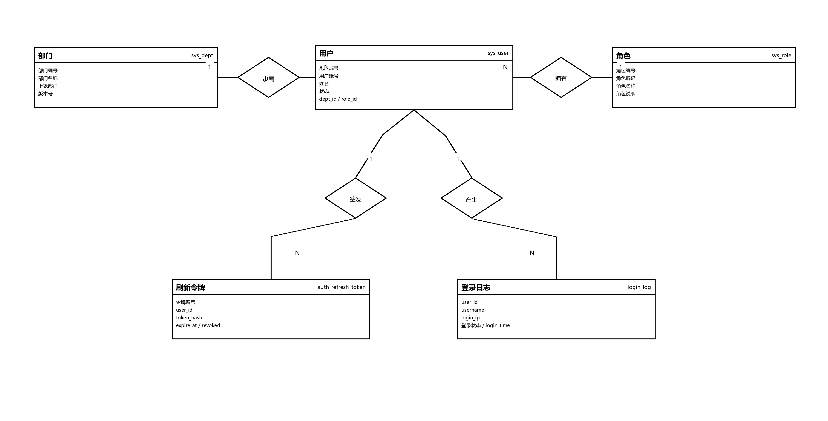
图5-1 用户角色与组织 E-R 图
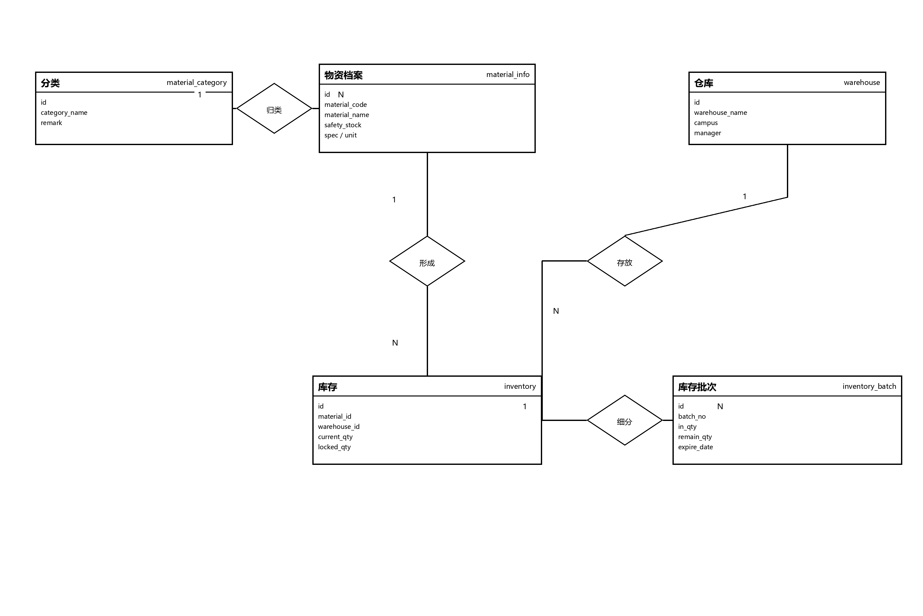
图5-2 库存与批次 E-R 图
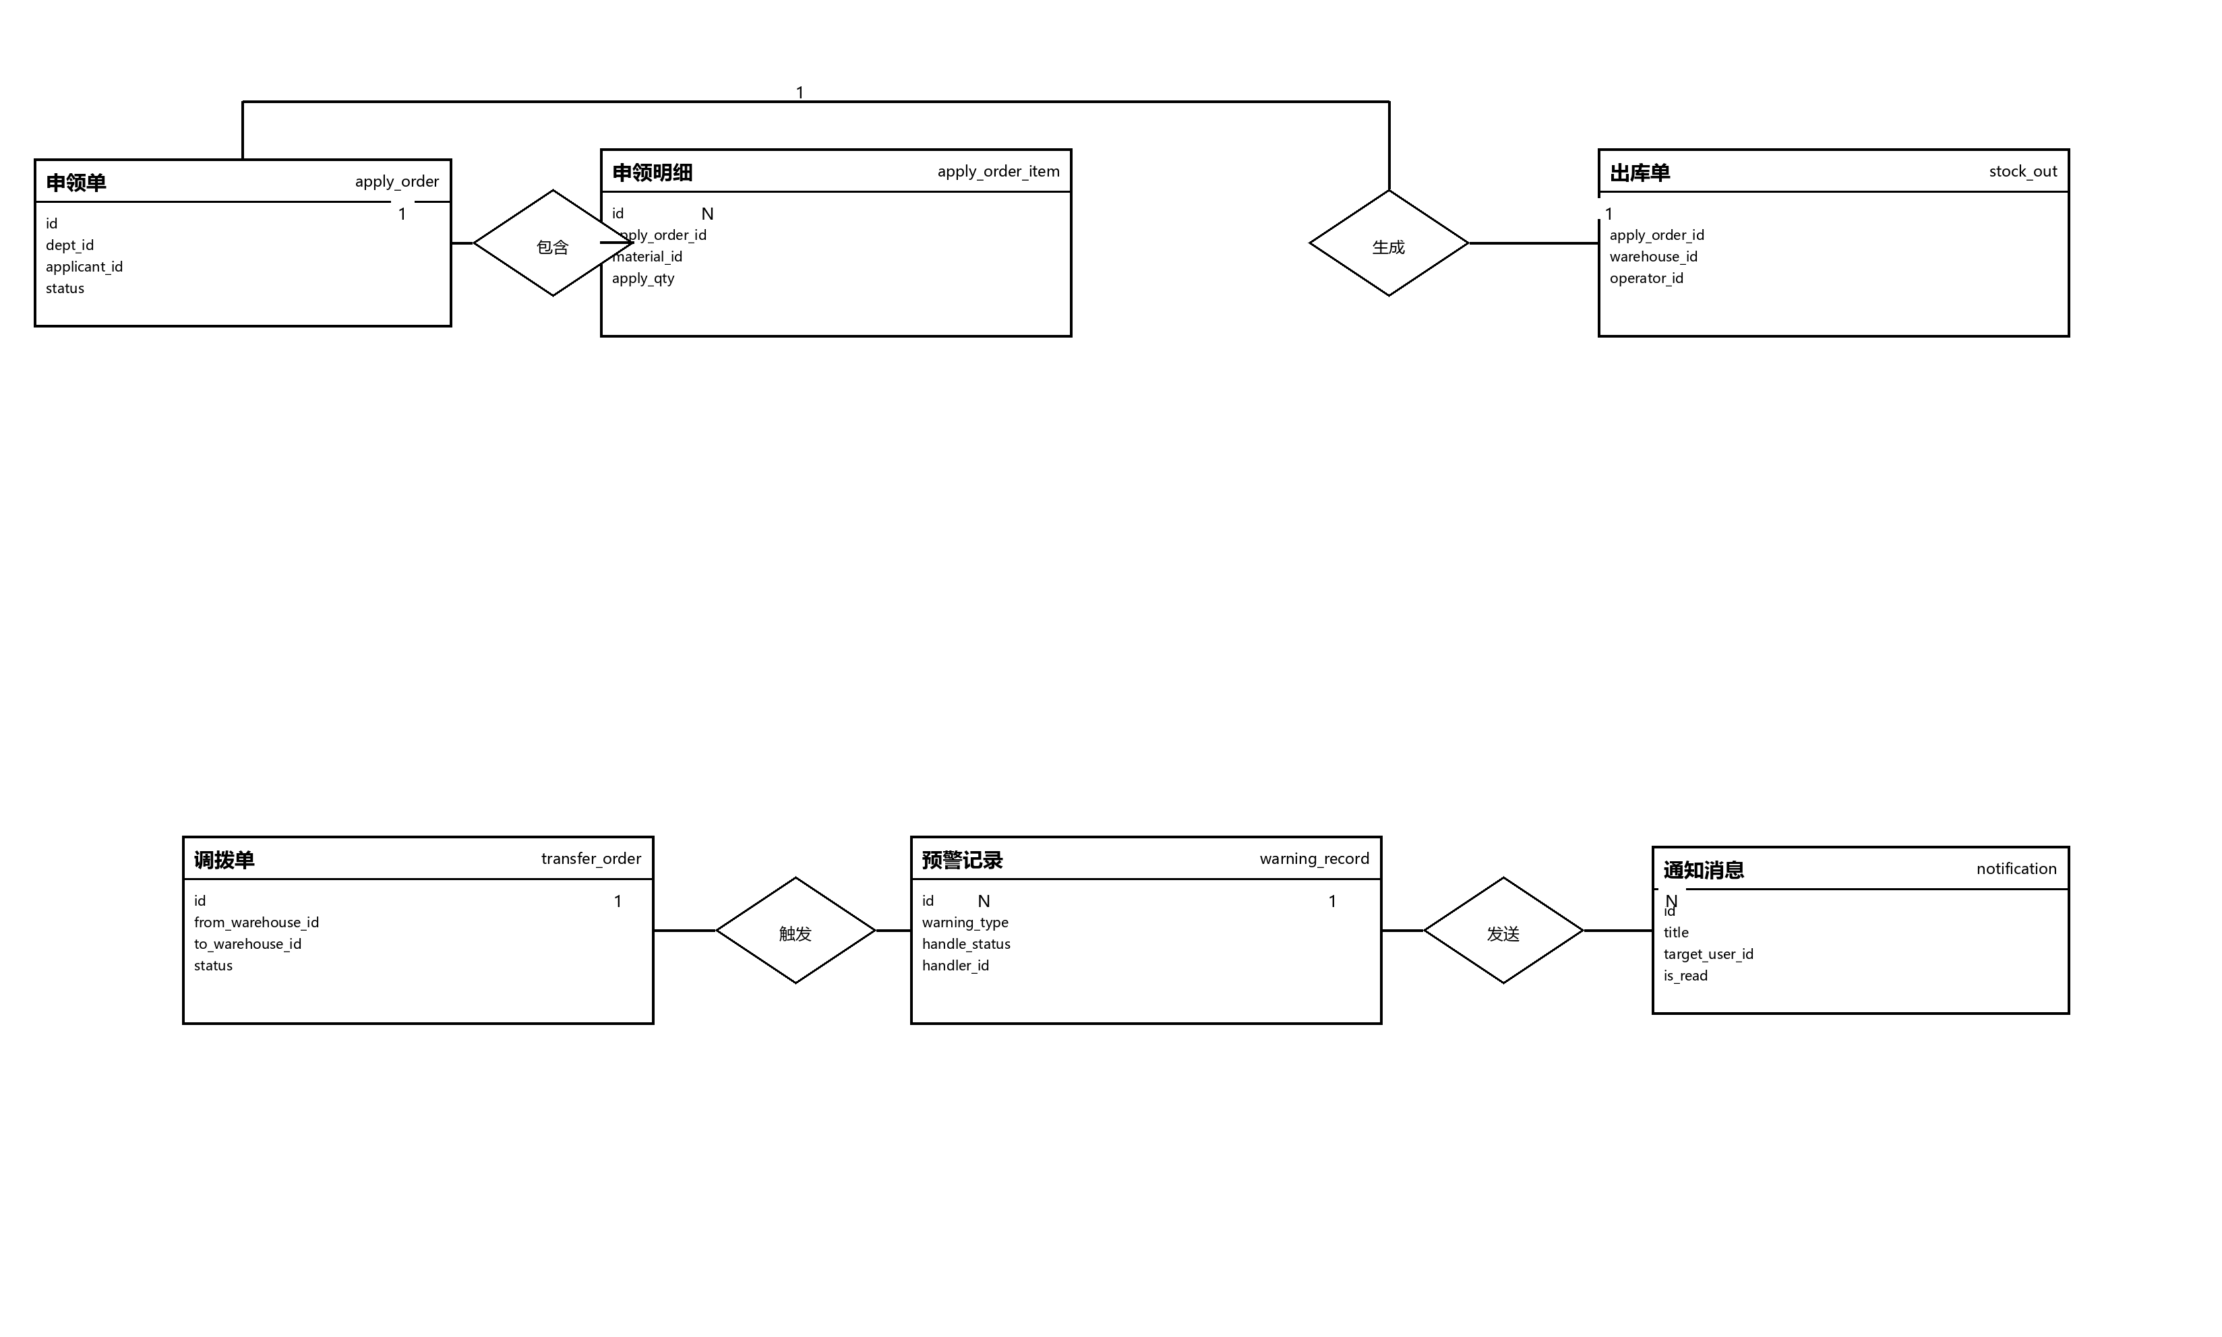
图5-3 业务单据、预警与通知 E-R 图

5.3 关键数据表设计
用户权限相关表包括 `sys_dept`、`sys_role`、`sys_user` 和 `auth_refresh_token`。`sys_dept` 记录部门名称和父级部门，支撑部门用户归属；`sys_role` 记录角色编码、角色名称和说明，支撑菜单和权限边界；`sys_user` 保存用户名、加密密码、真实姓名、部门、角色和启停状态；`auth_refresh_token` 保存 refresh token 的用户、token_id、token_hash、过期时间和撤销状态。认证模块登录成功后会写入 refresh token，刷新时校验 hash 并撤销旧记录。
物资基础数据表包括 `material_category`、`material_info`、`supplier`、`warehouse`、`campus` 和 `storage_location`。其中 `material_info` 是核心档案表，`material_code` 具有唯一约束，`safety_stock` 直接影响低库存和积压预警，`shelf_life_days`、`production_date`、`expire_date` 的组合支撑效期管理。仓库表记录仓库名称、校区、地址和负责人，库位表记录库位编码、容量、已用数量和状态。论文中对这些字段的说明必须与 SQL 保持一致。
库存与批次表包括 `inventory` 和 `inventory_batch`。`inventory` 以物资和仓库为唯一组合，保存当前库存和锁定数量；`inventory_batch` 保存批次号、入库数量、剩余数量、生产日期和过期日期，并设置按物资、仓库、过期日期和余量查询的索引。出库和调拨均按未过期且有剩余数量的批次排序扣减，因此 `inventory_batch` 是 FEFO 规则落地的关键表。
入库与出库单据表包括 `stock_in`、`stock_in_item`、`stock_out` 和 `stock_out_item`。入库主表保存仓库、来源类型、操作人和备注，入库明细保存物资、批次、数量和日期。出库主表可以关联申领单，保存仓库、操作人和备注，出库明细保存物资和数量。单据主从结构使系统既能查询一次操作的整体信息，也能统计某种物资的入库或出库数量。
申领相关表包括 `apply_order` 和 `apply_order_item`。主表保存部门、申请人、紧急等级、状态、原因、场景、快速通道标记、锁定仓库、审批人、审批意见和审批时间；明细表保存物资、申请数量和实发数量。状态字段是申领流程控制的核心，不能在论文中新增 SQL 中不存在的“配送中”“已评价”等状态。
调拨相关表包括 `transfer_order` 和 `transfer_order_item`。调拨主表保存调出仓库、调入仓库、状态、申请人、审批人、审批意见和审批时间，明细表保存调拨物资和数量。调拨执行会扣减来源仓库存库并在目标仓库生成带有调拨标记的新批次，因此调拨不仅是单据状态变化，也影响库存汇总和批次表。
预警、日志和通知支撑表包括 `warning_record`、`operation_log`、`login_log` 和 `notification`。预警表记录预警类型、物资、仓库、内容、处理状态、处理人和处理备注；操作日志表记录操作者、模块、操作和详情；登录日志表记录登录用户、IP、状态、时间和 user_agent；通知表保存标题、内容、类型、目标用户、已读状态和业务关联。它们使系统具备追溯、提醒和管理支撑能力。
表5-1 关键数据表说明
数据表 | 主要字段 | 设计作用
sys_user | username、password、real_name、dept_id、role_id、status | 系统账号和角色归属。
sys_role | role_code、role_name、description | 角色编码与名称。
sys_dept | dept_name、parent_id | 组织部门层级。
auth_refresh_token | user_id、token_id、token_hash、expire_at、revoked | 刷新令牌持久化和撤销。
material_info | material_code、material_name、category_id、safety_stock、shelf_life_days | 物资档案与安全库存。
warehouse | warehouse_name、campus、address、manager | 仓库基础信息。
inventory | material_id、warehouse_id、current_qty、locked_qty | 物资仓库维度库存汇总。
inventory_batch | material_id、warehouse_id、batch_no、remain_qty、expire_date | 批次库存与效期。
apply_order | dept_id、applicant_id、urgency_level、status、reserved_warehouse_id | 申领主单。
apply_order_item | apply_order_id、material_id、apply_qty、actual_qty | 申领明细。
stock_in / stock_out | warehouse_id、operator_id、apply_order_id、remark | 入库和出库主单。
transfer_order | from_warehouse_id、to_warehouse_id、status、approver_id | 调拨主单。
warning_record | warning_type、material_id、warehouse_id、handle_status | 预警记录。
notification | title、content、msg_type、target_user_id、is_read | 站内通知。
login_log / operation_log | 用户、模块、操作、时间、状态 | 登录与操作审计。

5.4 索引与约束设计
系统索引围绕实际查询和状态过滤设计。`sys_user.username`、`sys_role.role_code`、`material_info.material_code` 和 `inventory(material_id, warehouse_id)` 使用唯一约束保证关键业务对象不重复。批次出库使用 `idx_batch_outbound_pick(material_id, warehouse_id, expire_date, remain_qty)` 支撑按物资、仓库和效期查找候选批次；预警查询使用 `idx_warning_type_material_warehouse_status` 支撑去重和状态筛选；日志和通知按时间与用户建立索引，便于分页查询。

6 系统详细设计与实现

6.1 开发与运行环境
开发环境与运行环境应以项目文件为准。后端使用 Java 17、Spring Boot 3.3.5 和 Maven 管理依赖；开发默认配置由 `application.yml` 激活 dev profile，可通过环境变量切换数据库、JWT 密钥、CORS、限流和管理端点；测试使用 H2 数据库和 `application-test.yml`。前端使用 Node.js、Vite、Vue 3、Element Plus 和 ECharts，测试工具包括 Vitest 与 Playwright。论文不把本地演示环境写成正式生产部署。
系统在本地演示时通常由后端 8080 端口提供业务接口，前端开发或预览服务提供页面访问。配置文件还设置了管理端点 18080 和 Prometheus 指标暴露，但这些配置只说明项目具备工程观测接口，不代表系统已经在生产环境中持续运行。扩写后的测试章节也只写本地自动化测试和本地基线，不写线上用户规模。
表6-1 系统开发与运行环境
类别 | 内容
后端 | Java 17，Spring Boot 3.3.5，Spring Security，MyBatis-Plus 3.5.7，JJWT，Bucket4j，Caffeine。
前端 | Vue 3.5.13，Vite 6.2.0/6.4.1，Pinia 2.3.1，Element Plus 2.9.7，ECharts 5.6.0，Axios。
数据库 | MySQL 8 用于业务数据，H2 用于测试、截图和 E2E 隔离环境。
测试 | JUnit、Spring Boot Test、Vitest、Playwright、k6。
运行接口 | 后端 8080，管理端点 18080，前端开发/预览端口 5173 或 4173。

6.2 认证授权与登录态管理实现
登录流程从前端登录页开始。用户输入用户名和密码后，前端调用 `/api/auth/login`。后端 `AuthService.login` 首先去除用户名空白并读取请求 IP 与 user_agent，然后从 `sys_user` 查询用户，使用 BCrypt 校验密码，检查账号状态，再根据 `sys_role` 获取角色编码。认证通过后，系统生成 access token 和 refresh token，并将 refresh token 的哈希、token_id、过期时间和撤销状态写入 `auth_refresh_token` 表，同时写入登录日志。
请求鉴权由 Spring Security 过滤链完成。`SecurityConfig` 将登录、刷新令牌、接口文档和健康检查等少数地址放行，其余业务接口要求登录。前端在登录后保存 token，后续请求由 Axios 封装携带 Authorization 头。后端 `JwtTokenProvider` 解析令牌中的用户 id、用户名、角色和 token 类型，`JwtAuthenticationFilter` 将其放入安全上下文，使 Controller 或 Service 能通过 `AuthUtil` 获取当前用户。
refresh token 采用持久化和轮换策略。当前 refresh token 必须能被解析，类型必须为 refresh，token_id 必须存在，数据库记录必须未撤销且未过期，并且提交的 token 哈希要与数据库保存的哈希一致。刷新成功后，旧 token 会被撤销并重新签发令牌。该设计比单纯前端保存长期 token 更便于服务端主动失效控制，也是本文安全实现部分的重要工程细节。
角色菜单由后端 `AuthService.buildMenusByRole` 统一生成。管理员菜单最完整，仓储管理员偏向基础数据和仓储业务，审批人员关注申领、调拨、预警和统计，部门用户仅保留申领和统计。前端加载用户信息和菜单后渲染导航，并在安全策略页面上额外判断管理员角色。这样可以使菜单展示和后端角色边界保持一致。
认证授权由 `AuthController`、`AuthService`、`JwtTokenProvider`、`JwtAuthenticationFilter` 和 `SecurityConfig` 共同完成。登录时系统校验用户名、账号状态和 BCrypt 密码，成功后签发 access token 和 refresh token，并记录登录日志。refresh token 不以明文保存，而是保存 token_id、token_hash、过期时间和撤销状态。
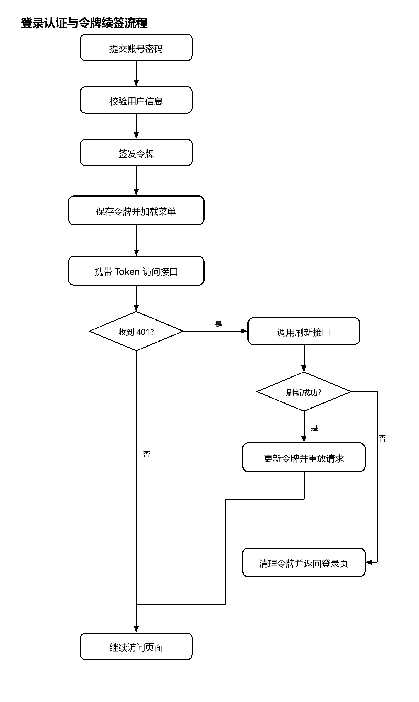
图6-1 登录认证与令牌续签流程图
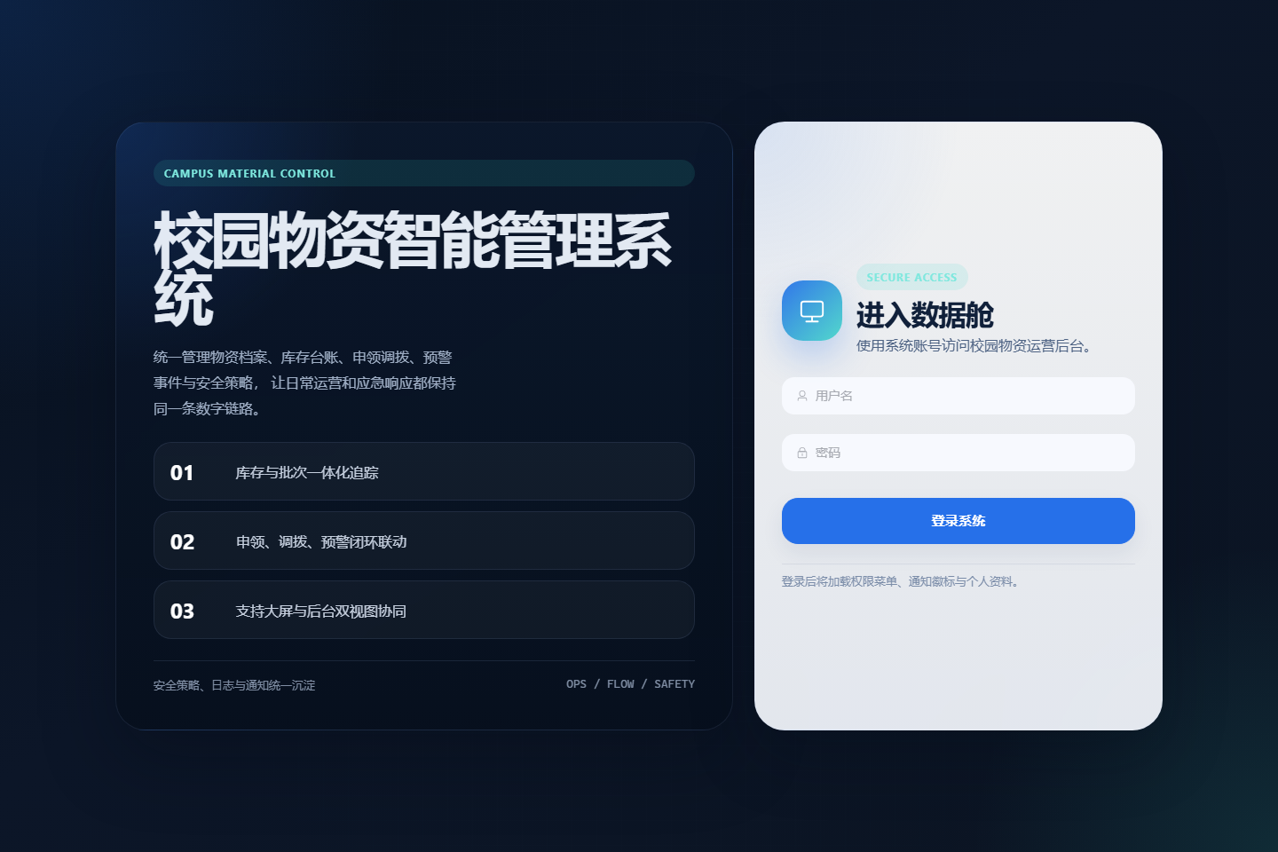
图6-2 系统登录界面
刷新令牌采用单次使用策略。服务端校验 refresh token 的类型、jti、hash 和过期时间，校验通过后先撤销旧记录，再生成新的 token 对。该设计能够减少刷新令牌重复使用风险。

6.3 基础数据管理实现
用户与角色管理由 `RbacController` 和 `RbacService` 支撑。用户列表按 id 倒序查询，新增用户时必须填写密码并通过 BCrypt 加密保存，修改用户时如果未提交新密码则保留原密码。角色表保存角色编码和名称，部门表保存部门名称和父级关系。每次用户、角色或部门维护操作都会写入操作日志，便于管理员追踪系统基础权限变更。
基础数据模块还包括校区、仓库、库位、供应商、物资分类和物资档案。相应 Controller 多采用列表查询、保存和删除三类接口，Service 使用 MyBatis-Plus 完成基础数据维护。物资档案页面和物资分类页面对应 `MaterialController`，仓库页面对应 `WarehouseController`，库位页面对应 `StorageLocationController`。这些模块看似是增删改查，但它们为后续库存、申领、调拨和预警提供基础主数据，不能在论文中省略其业务作用。
物资档案维护的重点是物资编码唯一、分类归属、安全库存和效期参数。安全库存被低库存和积压规则使用，保质期和批次过期日期共同支撑临期提醒。仓库和校区字段被库存分布和调拨推荐使用。供应商字段用于保留供货范围和联系方式，但当前系统没有形成采购订单闭环，因此论文只写供应商资料管理。
基础数据模块包括用户、角色、部门、校区、仓库、库位、物资分类、物资档案、供应商和系统配置。后端相关模块位于 `rbac`、`campus`、`warehouse`、`material`、`supplier` 和 `config` 目录，前端对应 `UserView`、`DeptView`、`CampusView`、`WarehouseView`、`MaterialView` 等页面。保存操作通过 MyBatis-Plus 完成实体持久化，删除操作采用逻辑删除字段。

6.4 库存批次与出入库实现
入库管理由前端 `StockInView.vue`、后端 `/api/inventory/stock-in` 接口和 `InventoryService.stockIn` 方法支撑。用户选择仓库、来源类型并填写多个物资明细，明细中包含物资、批次号、数量、生产日期和过期日期。后端接收请求后创建 `stock_in` 主记录，并逐条写入 `stock_in_item` 明细。若前端未提供批次号，后端会按时间生成批次号，避免批次字段为空。
入库过程的关键不是保存单据本身，而是同步库存汇总和批次余量。对于每条入库明细，系统先调用 `getOrInitInventory` 获取或创建物资在指定仓库的库存汇总行，再增加 `current_qty`；随后创建 `inventory_batch`，写入物资、仓库、批次号、入库数量、剩余数量、生产日期和过期日期。上述操作位于事务中，任何一步失败都应回滚，避免出现入库单存在但库存没有增加的情况。
入库业务的执行顺序如图6-9所示。该流程对应 `stock_in`、`stock_in_item`、`inventory` 和 `inventory_batch` 四类表。论文写作时可以说明入库如何影响批次管理和库存汇总，但不能扩写成采购验收、财务付款或供应商结算流程，因为当前代码没有这些表和接口。
出库管理由 `/api/inventory/stock-out` 接口和 `InventoryService.stockOut` 方法实现。出库请求可以独立创建，也可以关联已审批的申领单。当出库关联申领单时，系统会检查申领单状态是否为已审批或已出库，校验指定仓库是否与申领提交阶段锁定的仓库一致，并读取申领明细以限制实发数量，避免超出申请和锁定范围。
出库扣减采用 FEFO 思路，即优先扣减过期日期更早且未过期的批次。后端查询条件要求批次剩余量大于 0、过期日期不早于当前日期，并按 `expire_date` 和 `id` 升序排列。系统按出库数量逐个扣减批次余量，若所有候选批次数量仍不足，则抛出业务异常。扣减成功后，系统减少库存汇总数量；若为申领出库，还会减少锁定数量并回写申领明细的实发数量。
出库业务流程如图6-10所示。出库完成后系统会写入 `stock_out_item` 明细，关联申领时会把申领单状态更新为 `OUTBOUND`，随后等待部门用户签收。出库后还会检查安全库存，若当前库存低于物资安全库存，则生成低库存预警。该流程体现了单据、库存、批次、申领和预警之间的数据联动。
库存模块由 `InventoryService` 实现。入库时系统先创建 `stock_in` 主单和 `stock_in_item` 明细，再增加 `inventory` 汇总库存，并创建 `inventory_batch` 批次记录。出库时系统先校验汇总库存和锁定量，再按 `expire_date ASC, id ASC` 查询候选批次并扣减余量，最后更新汇总库存、出库明细和预警状态。
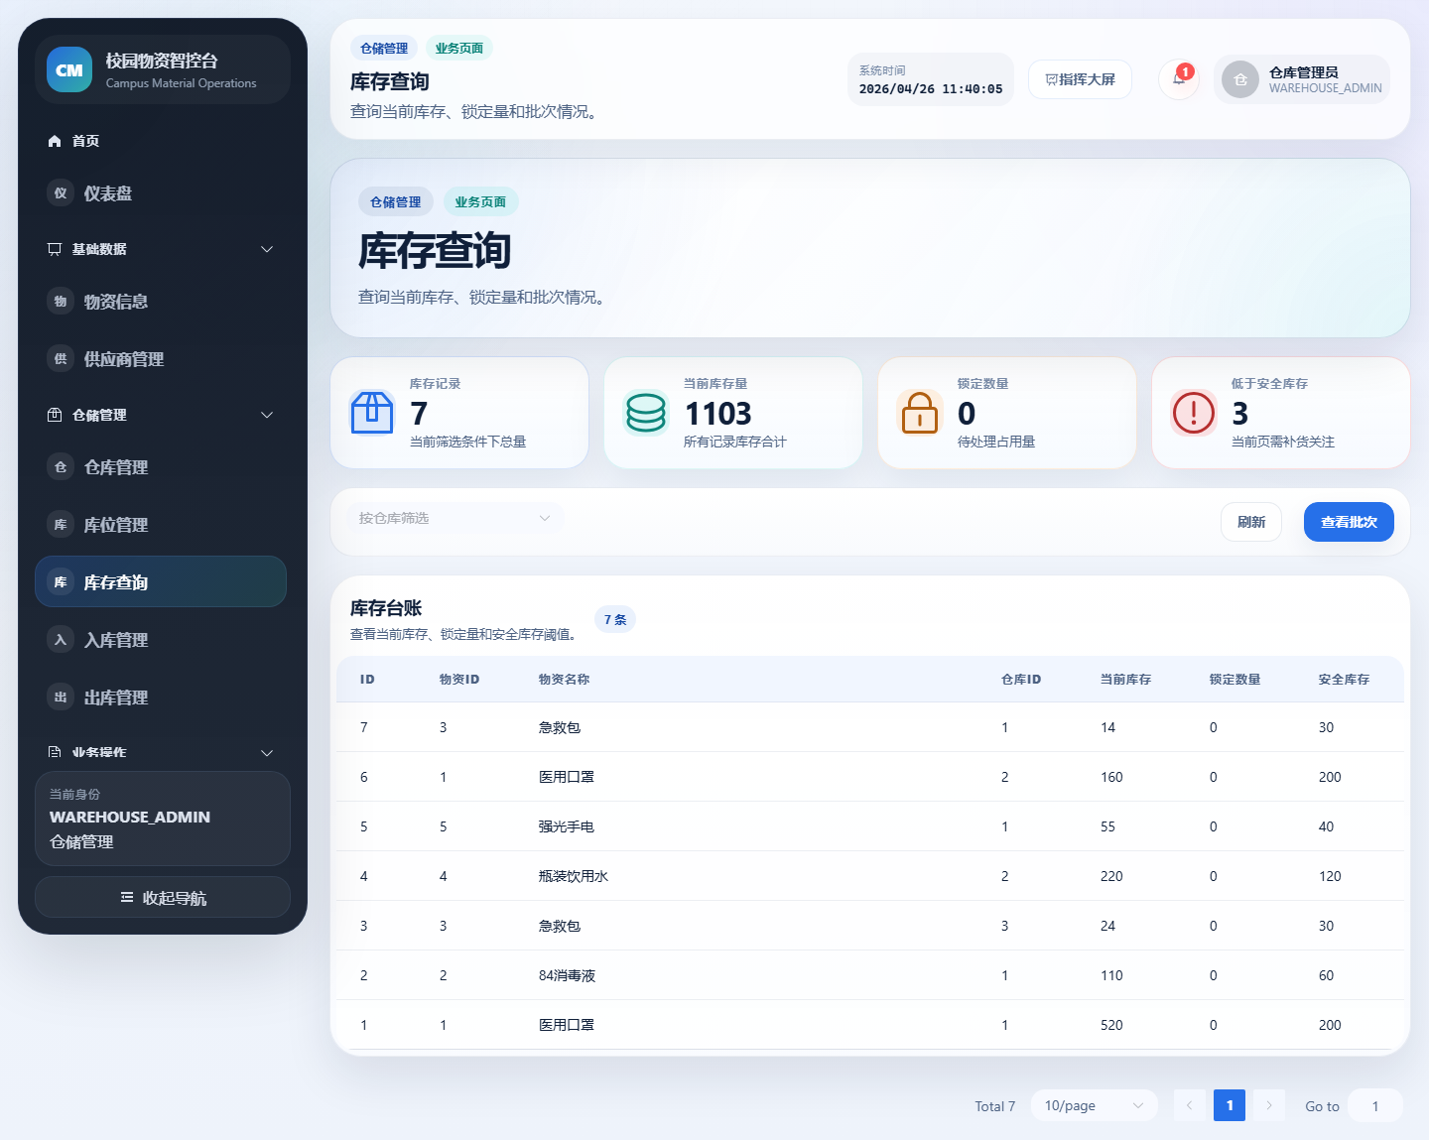
图6-3 库存查询界面
申领出库与普通出库的差别在于，申领出库需要检查申领单是否已锁定到当前仓库，并在出库后回写 `apply_order_item.actual_qty`。这些操作位于同一事务中，避免库存汇总、批次余量和申领单明细不一致。

6.5 申领审批与调拨实现
申领单创建由部门用户发起。前端申领页面提供物资选择、申请数量、紧急等级、申请原因和场景说明，后端 `ApplyService.create` 生成 `apply_order` 主表记录和 `apply_order_item` 明细记录，初始状态为 `DRAFT`。创建动作写入操作日志。草稿状态的设计使用户可以先保存明细，再在确认后提交，避免未完成的申请直接进入审批队列。
提交申领时，系统会汇总所有明细物资的申请数量，并在库存表中寻找能够一次性满足需求的仓库。若存在可满足的仓库，系统把这些物资的数量增加到 `locked_qty`，并将仓库 id 写入 `reserved_warehouse_id`。锁定库存的意义在于防止多个申请同时提交后抢占同一库存。若库存不足或没有仓库能满足需求，提交会失败并返回业务异常。
审批流程严格依赖状态。普通申领从 `SUBMITTED` 进入审批，审批通过后变为 `APPROVED`，驳回后变为 `REJECTED` 并释放锁定库存。紧急等级达到代码中的阈值时，系统会进入快速通道，自动设置审批通过状态、审批人、审批意见和审批时间。这里的快速通道是规则化状态处理，不是智能审批模型。出库后申领单进入 `OUTBOUND`，部门用户签收后进入 `RECEIVED` 并释放剩余锁定量。
申领模块与库存模块的边界较清晰：申领服务负责单据状态、申请明细、审批意见和签收动作，库存服务负责仓库选择、锁定库存、释放库存和实际出库。这样的分工能够减少单个模块承担过多职责，也便于测试中分别验证申领状态流转和库存一致性。
调拨模块用于处理不同仓库之间的物资调剂。用户创建调拨单时必须指定调出仓库和调入仓库，二者不能相同，并填写调拨明细。提交后状态由 `DRAFT` 变为 `SUBMITTED`，审批通过后进入 `APPROVED`，驳回则进入 `REJECTED`。调拨执行后状态为 `OUTBOUND`，接收后状态为 `RECEIVED`。这些状态均来自代码中的 `OrderStatus`，论文不得扩展不存在的调拨状态。
调拨执行会对库存和批次产生实质影响。系统先校验来源仓库对应物资的库存是否充足，再按 FEFO 顺序扣减来源仓库的批次余量；同时在目标仓库生成镜像批次，批次号带有调拨单标记，生产日期和过期日期沿用来源批次。随后系统减少来源仓库库存汇总、增加目标仓库库存汇总，并记录操作日志。整个执行方法使用事务，确保批次搬移和库存汇总同步成功。
候选仓排序接口为调拨申请提供参考。用户给出目标校区、物资和数量后，系统先筛选库存数量满足需求的仓库，再根据固定校区图计算距离并排序。该设计适合作为仓库选择辅助，但不能证明系统具备完整配送路线规划、车辆调度或实时地图能力。扩写版论文将其表述为“候选仓排序”和“调拨参考”，不写成物流优化算法。
申领服务由 `ApplyService` 实现。部门用户创建申领单时生成 DRAFT 状态；提交时系统聚合申领明细，选择可满足全部物资需求的仓库并锁定库存。普通申领进入 SUBMITTED 状态等待审批，紧急等级达到阈值时走快速通道并记录自动审批信息。审批通过后进入 APPROVED 状态，仓库管理员执行出库后进入 OUTBOUND，部门用户签收后进入 RECEIVED。
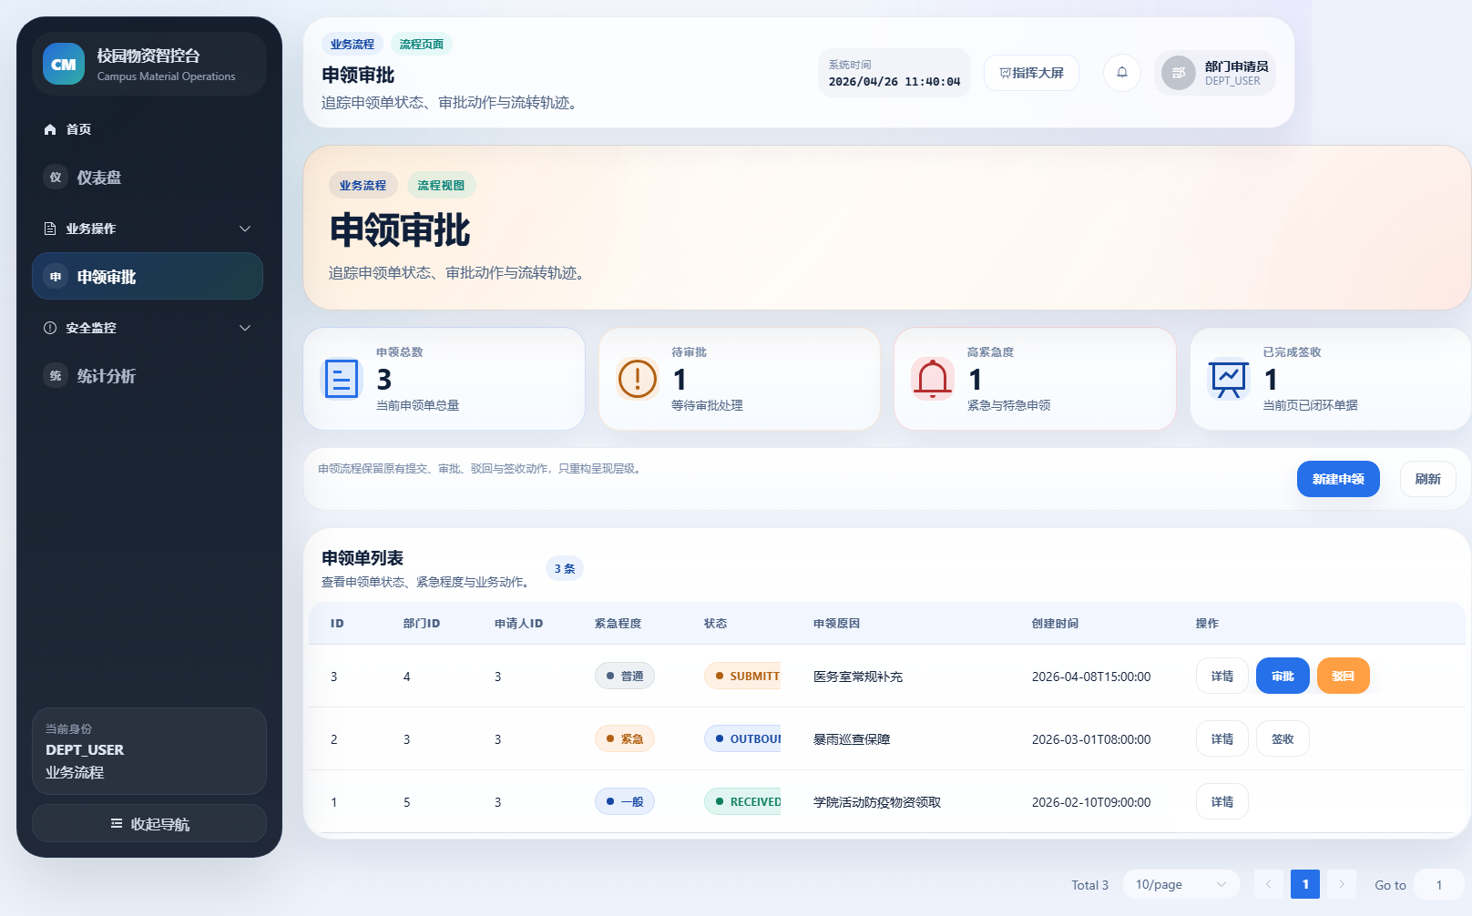
图6-4 部门用户申领界面
调拨服务由 `TransferService` 实现。调拨单创建后处于 DRAFT 状态，提交后由审批人员审核。执行调拨时，系统按 FEFO 顺序扣减来源仓批次，并在目标仓生成带有调拨单号后缀的镜像批次，随后分别更新来源仓和目标仓的库存汇总。
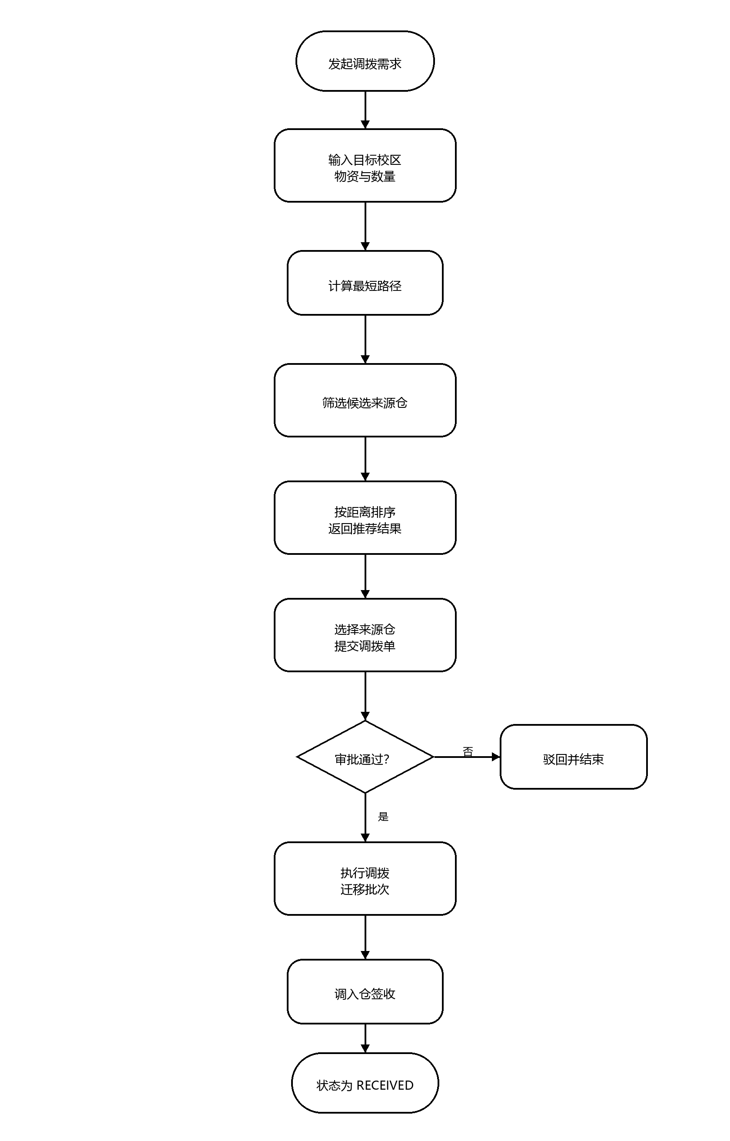
图6-5 调拨执行与候选仓排序流程图
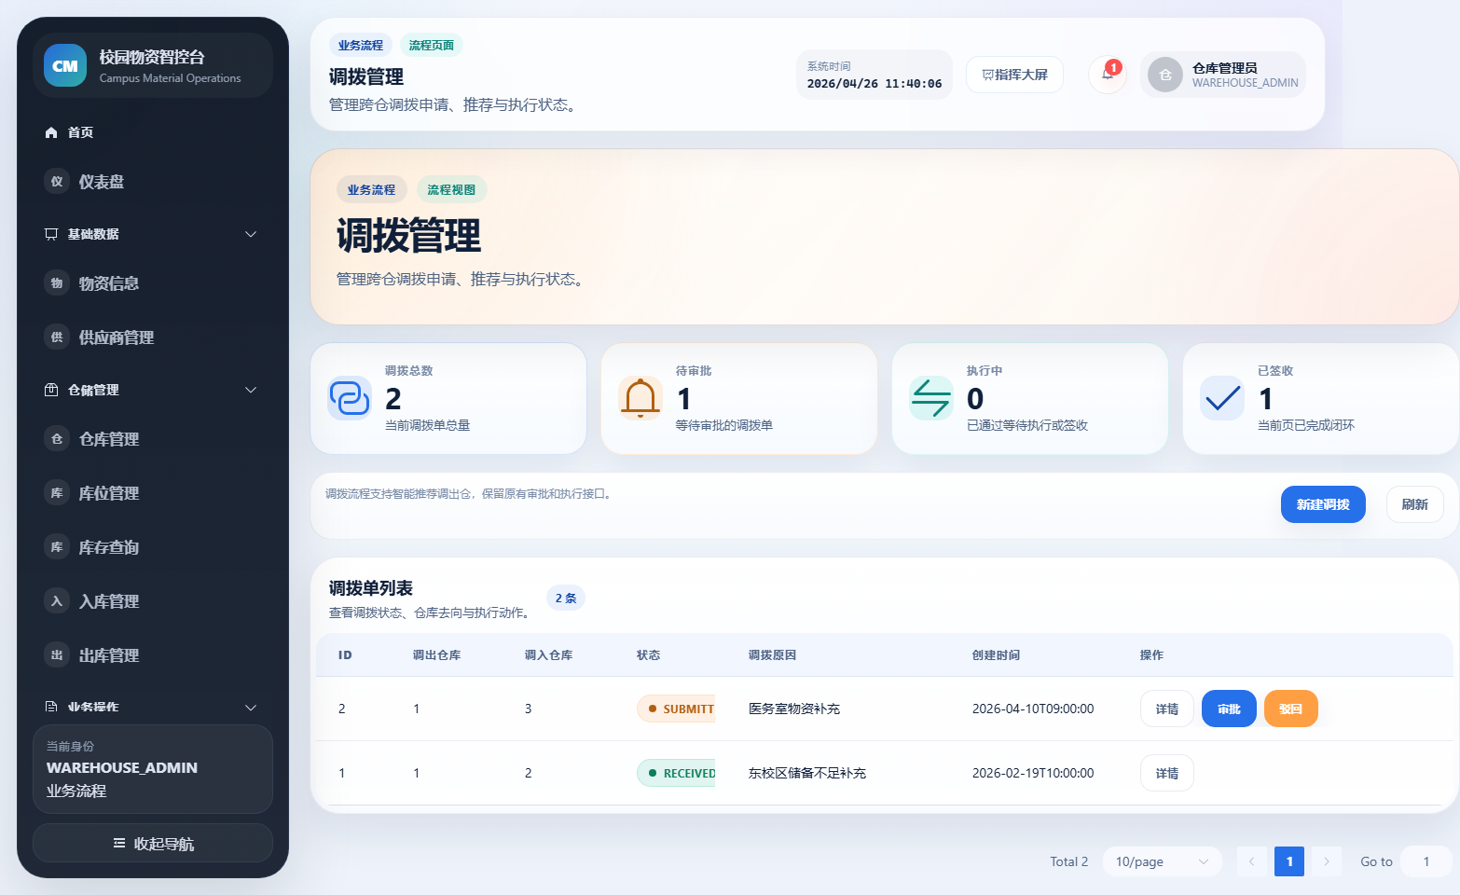
图6-6 调拨管理界面

6.6 预警、补货建议与统计分析实现
预警扫描由 `WarningService.scan` 统一触发，既可以通过定时任务每 30 分钟执行，也可以由预警页面手动触发。扫描过程依次执行低库存、库存积压、临期、过期和异常消耗检查，并记录扫描耗时和生成预警数量。预警列表接口支持按类型和处理状态筛选，处理接口将预警状态更新为已处理并保存处理人和备注。
低库存和积压预警依赖 `inventory` 与 `material_info`。当当前库存低于物资安全库存时生成低库存预警；当当前库存超过安全库存 3 倍时生成积压预警。临期预警查询未来 30 天内过期且仍有余量的批次，过期预警查询过期日期早于当前日期且仍有余量的批次。异常消耗预警比较近 7 天出库量与近 30 天折算周均值，当本周出库超过月均周出库的 1.5 倍时生成预警。
预警去重通过 `createWarningIfAbsent` 完成。系统在生成新预警前，会按预警类型、物资、仓库和未处理状态查询是否已有记录，避免同一问题在未处理前反复生成。该逻辑使预警中心更适合实际管理场景：管理人员看到的是待处理问题，而不是重复堆积的扫描日志。
统计分析模块由 `AnalyticsController` 提供统一入口，包括总览、库存占比、出入库趋势、部门排行、效期统计、仓库分布和应急消耗等接口。前端 `AnalyticsView.vue` 通过接口获取数据后使用 ECharts 进行图表展示，运营总览和大屏页面也会使用部分统计信息。图6-11展示了统计数据从前端筛选到后端聚合再到图表渲染的流转过程。
补货建议由 `SmartService.replenishmentSuggestions` 实现。该方法聚合每种物资当前库存、物资安全库存和近 30 天出库量，计算日均消耗，再根据保障天数估算目标库存和建议补货量。建议量为目标库存减当前库存，若结果小于 0 则取 0。该计算适合作为仓储管理员补货参考，但不等同于采购计划自动生成，也不涉及供应商下单。
移动平均预测由 `SmartService.forecast` 实现。方法读取指定物资近 6 个月出库明细，按月份汇总数量，计算历史月均值，并把该均值作为未来若干月的预测数量。由于算法只使用简单平均，论文只能称为移动平均或趋势参考，不能写成复杂预测模型。
预警扫描由 `WarningService.scan` 实现，包含低库存、积压、临期、过期和异常出库五类规则。低库存规则判断当前库存是否低于安全库存；积压规则判断当前库存是否超过安全库存 3 倍；临期规则查找 30 天内到期且仍有余量的批次；过期规则查找已超过到期日的批次；异常出库规则比较近 7 天出库量与近 30 天折算周均出库量。
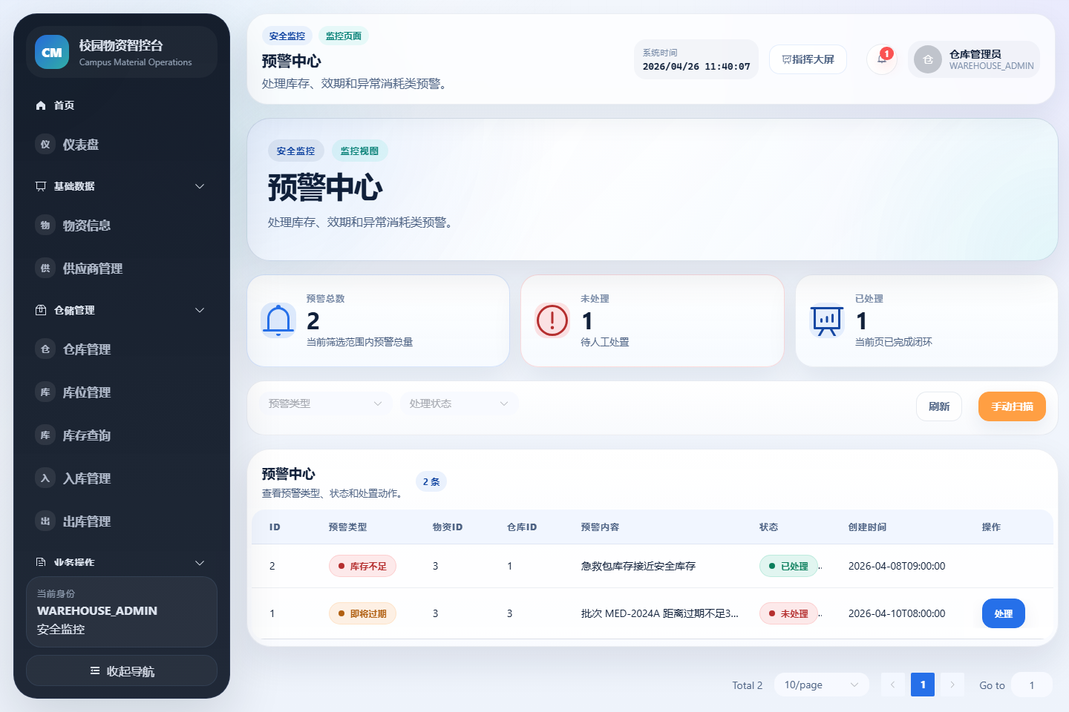
图6-7 预警管理界面
补货建议和移动平均预测由 `SmartService` 实现。补货建议根据物资安全库存、当前库存、近 30 天出库量和保障天数计算目标库存与建议补货量；预测接口按近 6 个月出库历史聚合月度数量，并用平均值生成未来月份参考值。该实现没有训练模型，因此论文中只写为补货参考和移动平均预测。
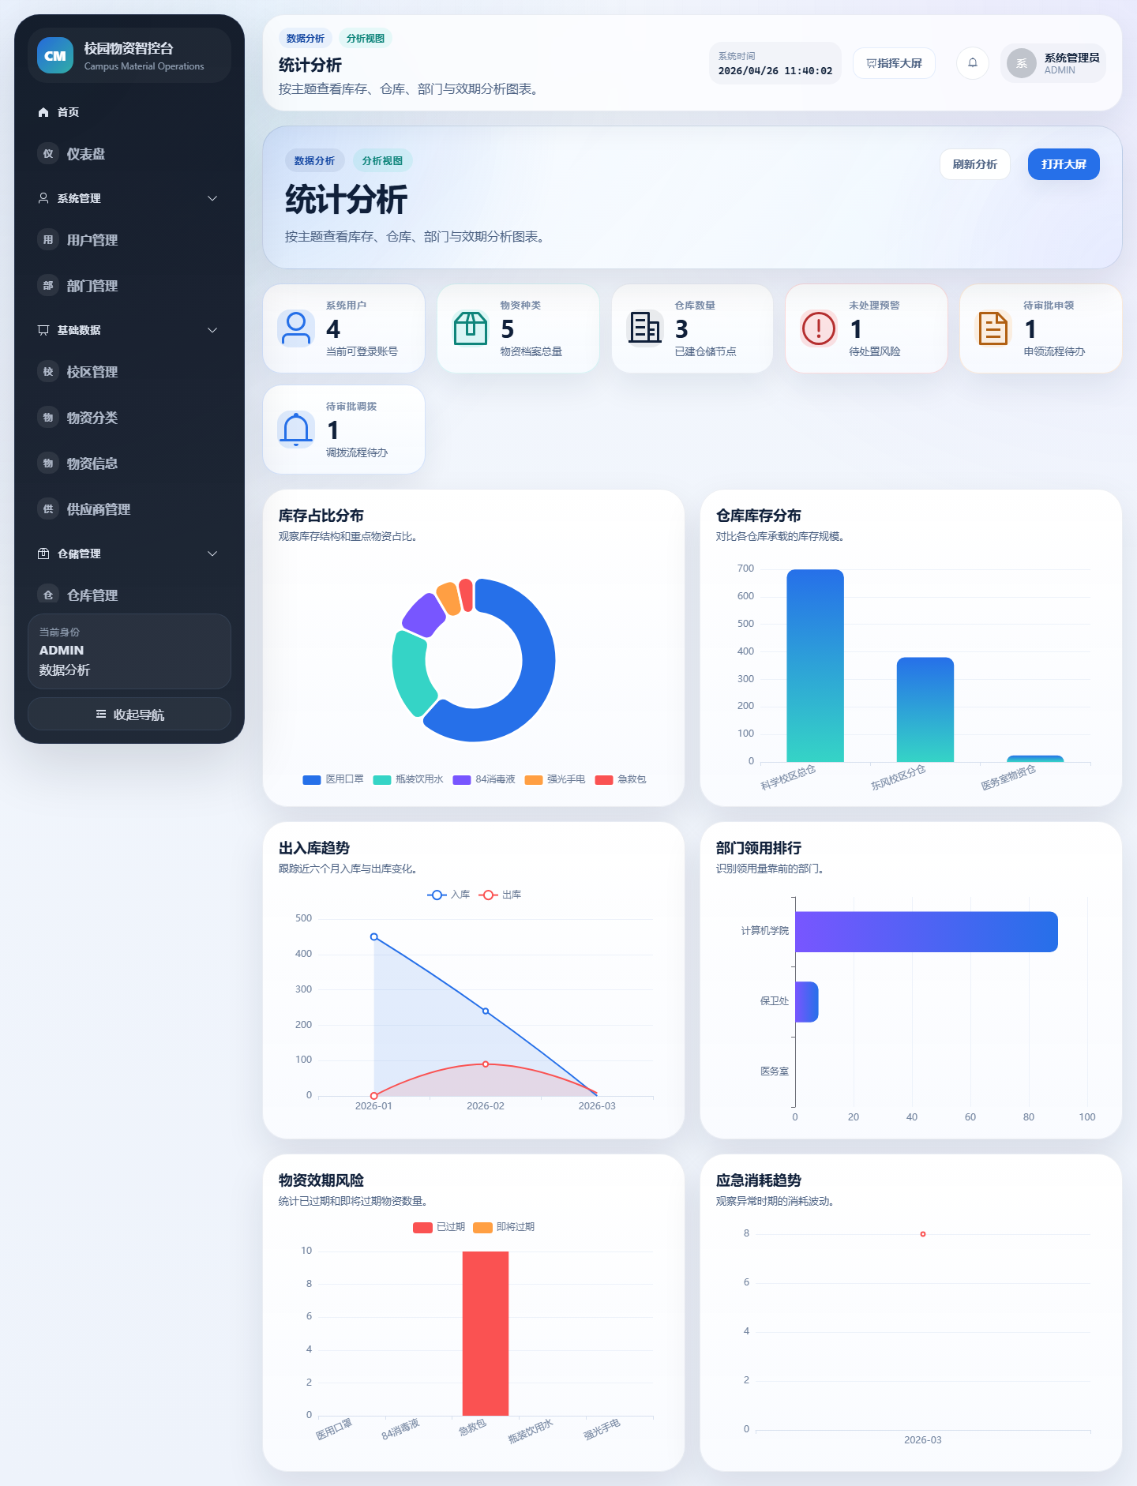
图6-8 统计分析界面
入库单从页面表单进入后端后，会依次写入单据、明细、库存汇总和批次表，流程如图6-9所示。
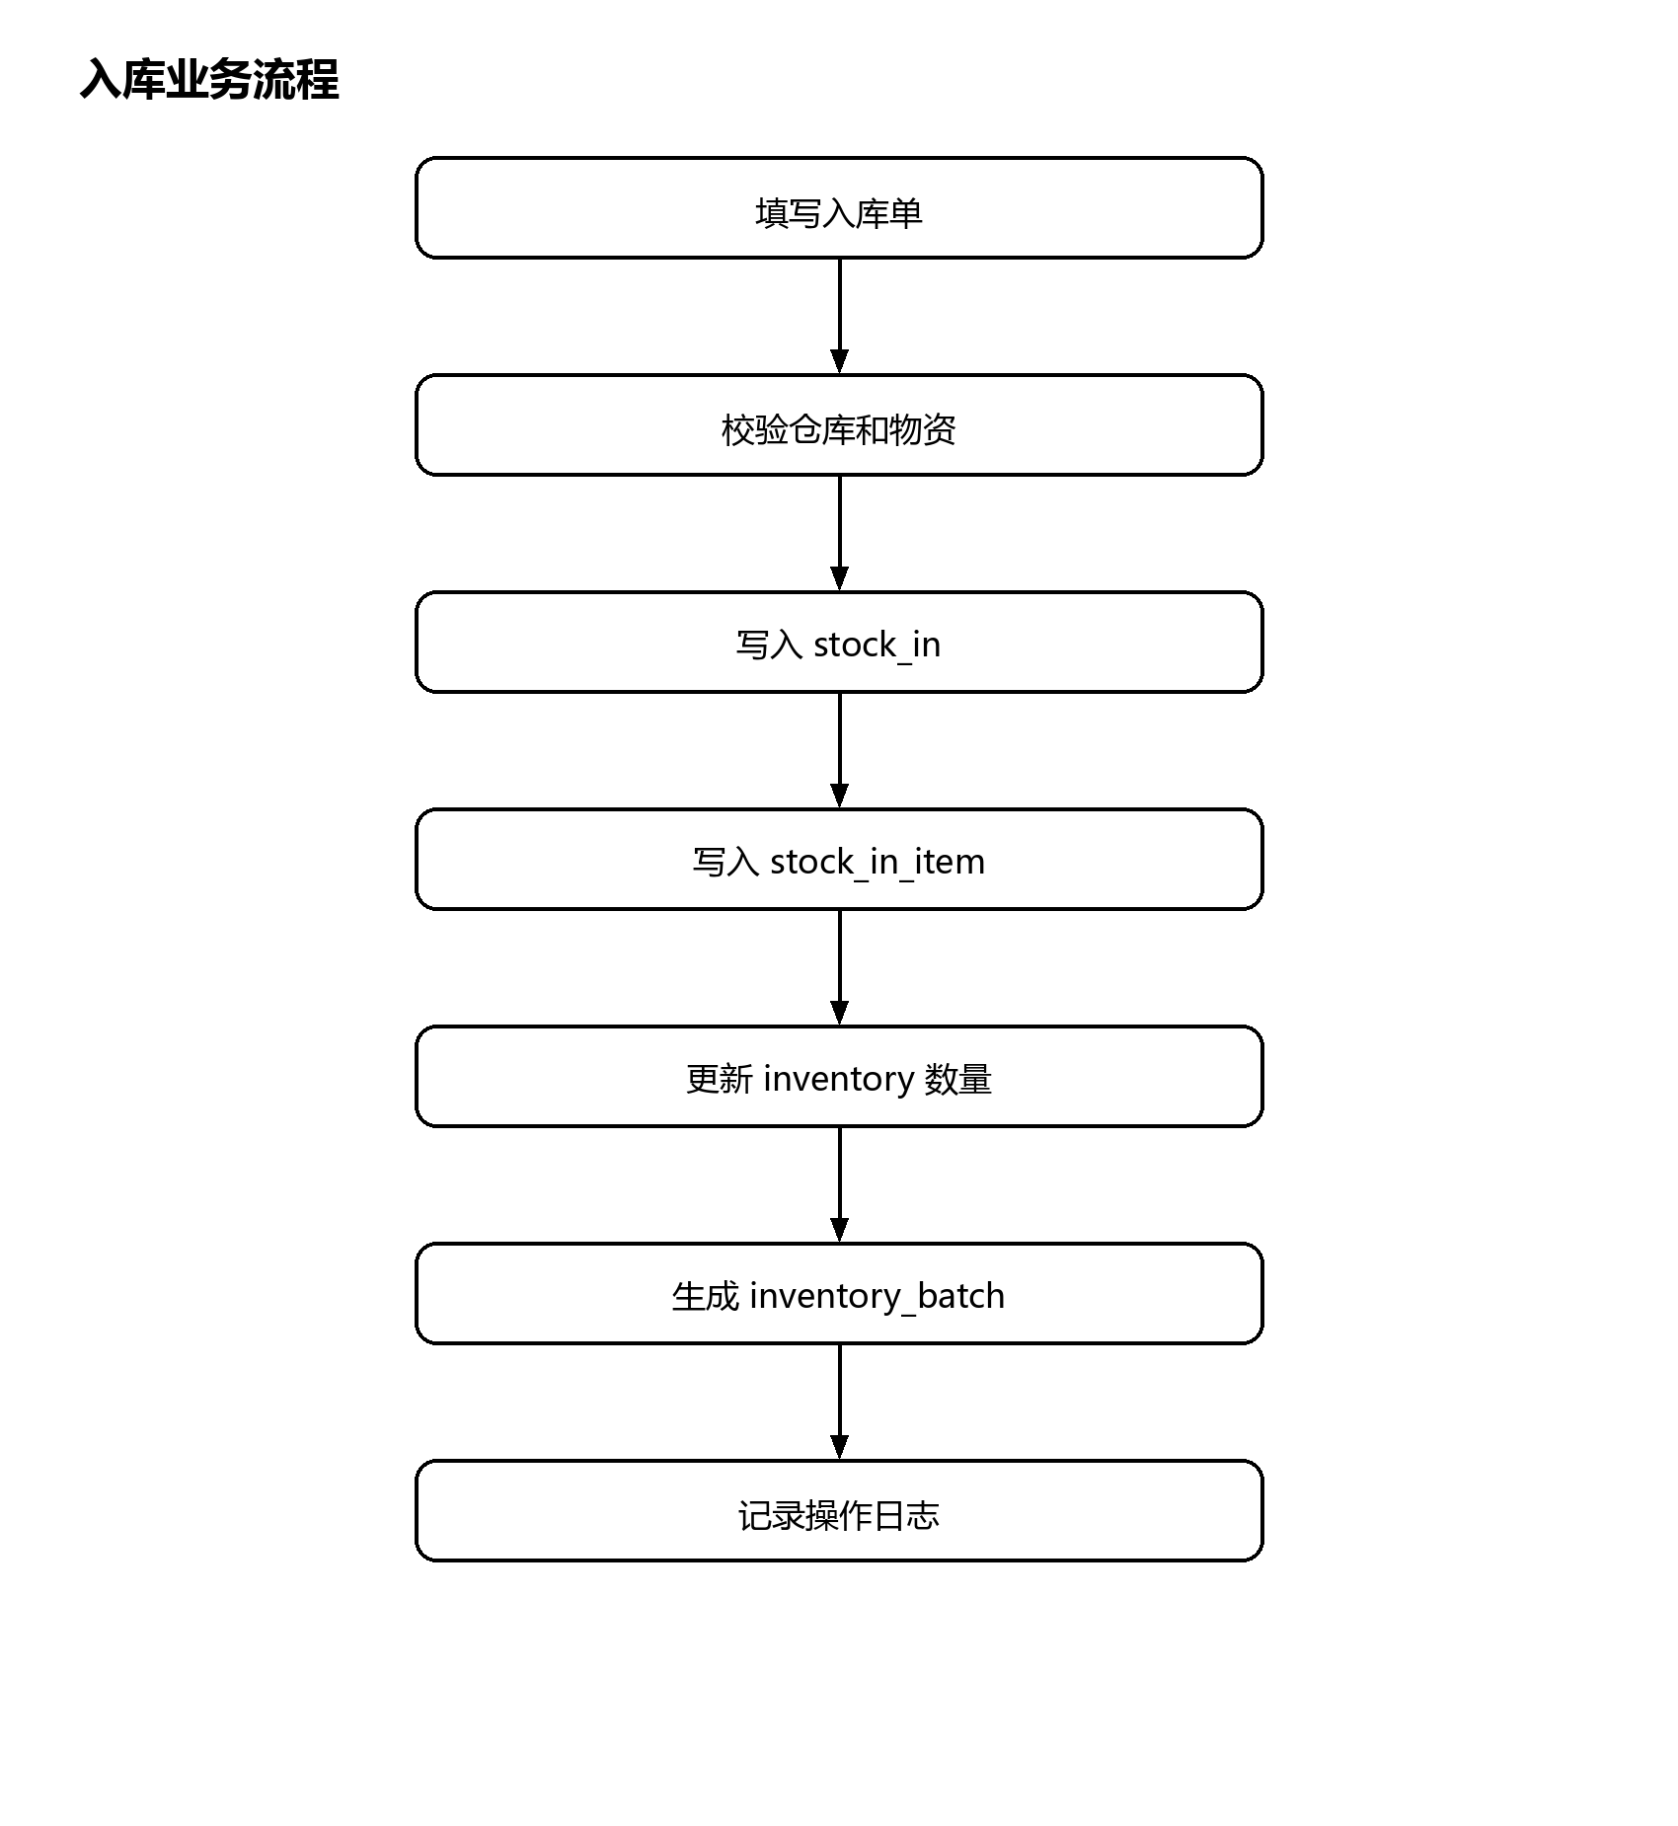
图6-9 入库业务流程图
出库流程与申领单、库存汇总和批次扣减同时关联，其业务处理顺序如图6-10所示。
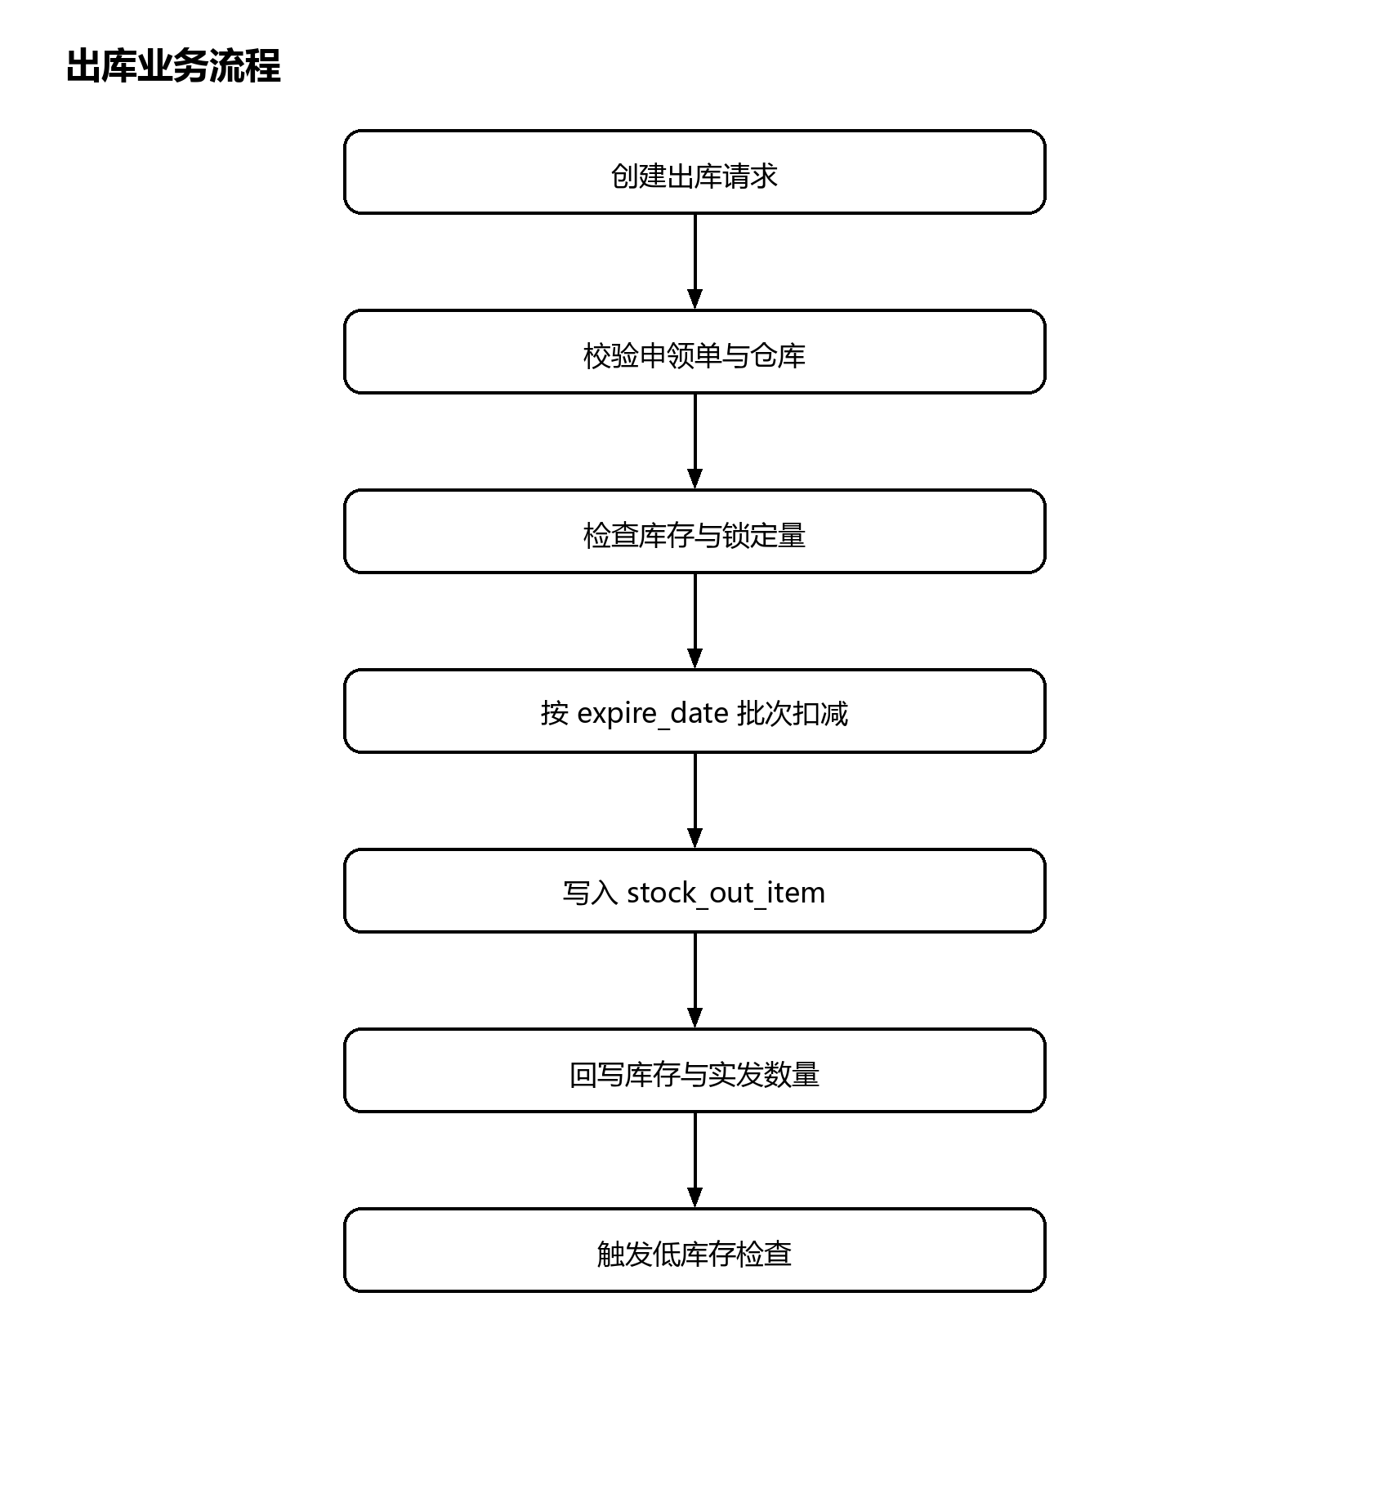
图6-10 出库业务流程图
统计分析模块从后端聚合接口向前端图表提供数据，数据流转关系如图6-11所示。
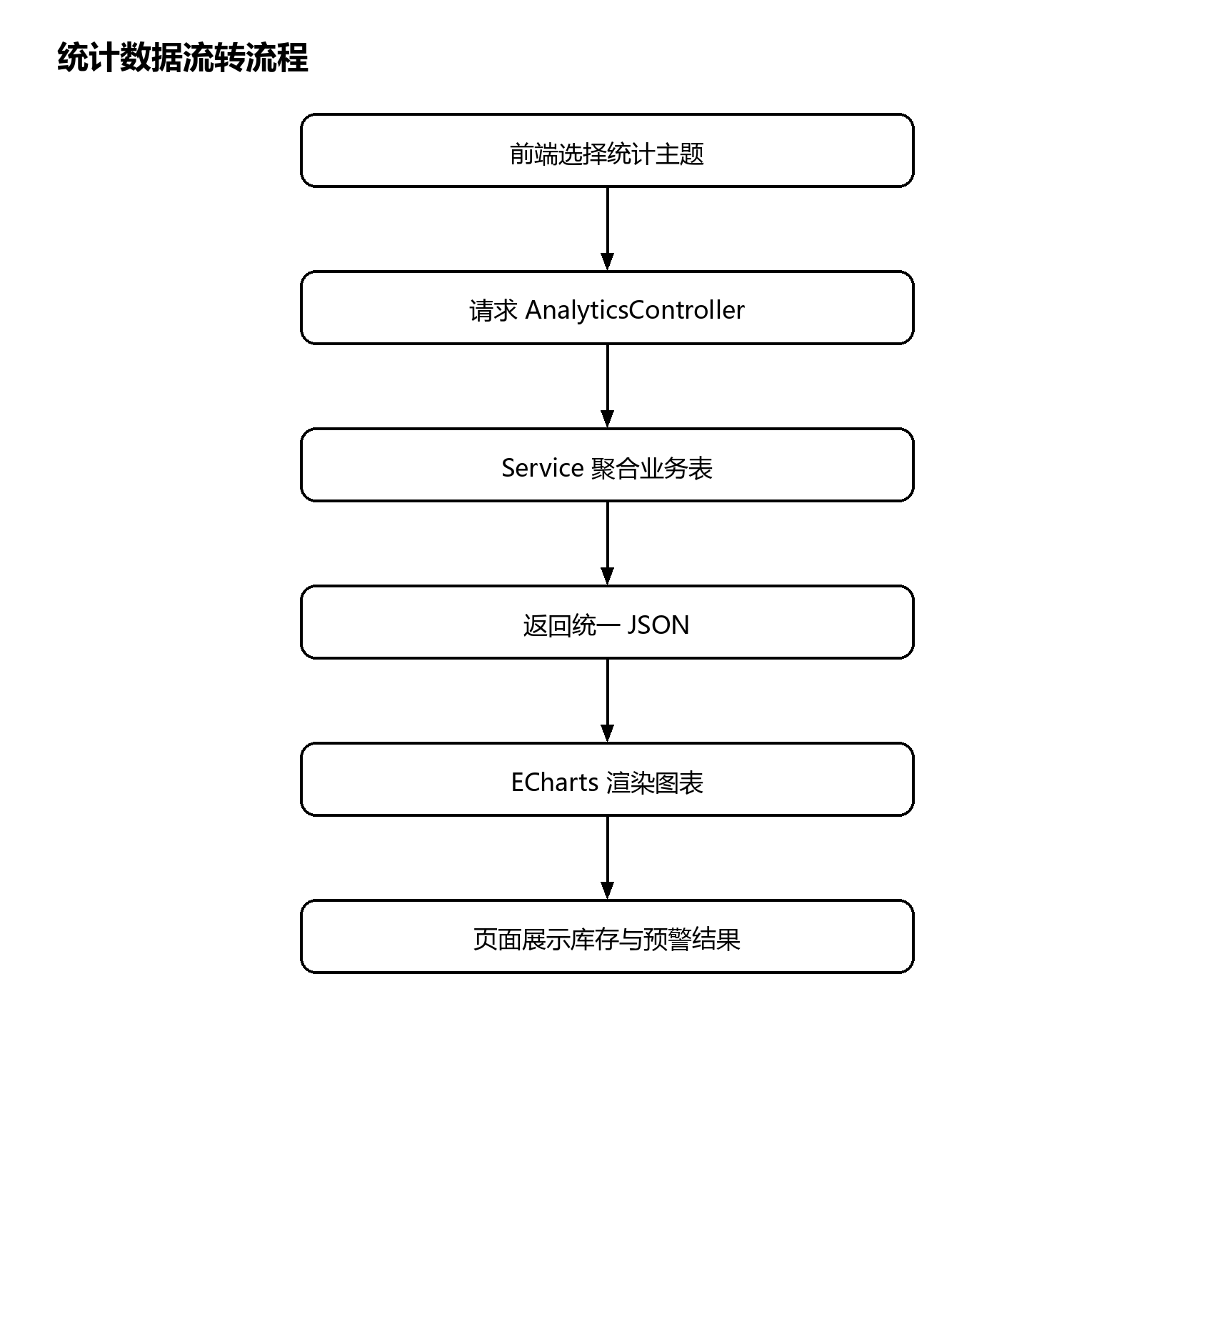
图6-11 统计数据流转流程图

6.7 日志通知与事件管理实现
日志模块分为登录日志和操作日志。登录日志由认证服务在登录成功或失败时写入，保存用户、用户名、IP、登录状态、时间和 user_agent；操作日志由多个业务 Service 在创建、提交、审批、出入库、调拨、处理预警等动作后写入，保存操作者、模块、操作类型和详情。日志页面可以按模块或时间查询，帮助管理员追踪关键操作。
通知模块保存系统消息和业务关联信息。`notification` 表包含标题、内容、消息类型、目标用户、已读状态、业务类型和业务 id，前端通知中心提供列表、未读数量、标记已读、全部已读和删除能力。通知模块使预警、审批或系统消息具备统一展示入口，但当前代码没有实现短信、邮件或第三方推送，因此论文只写站内通知。
系统配置和事件记录模块属于支撑能力。配置表保存运行参数分组和值，事件表用于记录事件标题、类型、等级、校区、地点、描述、处理状态、上报人、处理人和处理结果。它们不是论文主线，但能说明系统在校园物资保障之外也预留了安全事件和系统参数管理能力。
日志模块包括登录日志和操作日志。登录日志记录用户、用户名、登录 IP、登录状态、登录时间和 user-agent；操作日志记录操作者、模块、操作类型和详情。通知模块提供未读数量、标记已读、全部已读和删除功能。事件管理模块用于记录校园突发事件的标题、类型、级别、校区、地点、描述、处理人和状态。

7 系统测试

7.1 测试环境与方法
测试环境由后端单元/集成测试、前端构建、前端单测和 E2E 流程测试组成。后端测试使用 Maven、JUnit、Spring Boot Test、H2 数据库和测试 profile；前端构建使用 Vite；前端单测使用 Vitest；端到端测试使用 Playwright 脚本启动后端 screenshot profile 与前端预览服务。测试章节只引用这些真实执行过的命令和结果。
本次扩写前重新执行了 `mvn test`、`npm run build`、`npm run test:unit` 和 `npm run test:e2e`。后端测试结果为 49 项通过，失败 0，错误 0，跳过 0；前端构建通过；前端单测为 3 个测试文件、8 项测试通过；E2E 为 4 个场景通过。E2E 运行过程中后端会记录权限拒绝日志，这是权限边界触发后的日志表现，不影响 Playwright 场景通过结论。
系统测试采用自动化测试、构建验证、端到端流程验证和本地性能基线相结合的方法。后端测试使用 Maven、JUnit 和 Spring Boot Test；前端单测使用 Vitest；端到端流程使用 Playwright 启动 screenshot profile 和前端预览服务；性能基线使用 k6 脚本记录登录、库存分页、预警分页和操作日志分页的本地结果。

7.2 后端自动化测试
后端自动化测试覆盖公共响应、业务异常、全局异常处理、JWT 令牌、认证服务、refresh token 清理、申领服务、申领控制器、调拨服务、调拨控制器、预警控制器和核心流程集成测试。`CoreFlowIntegrationTest` 通过真实 Spring Boot 上下文验证登录、库存查询、申领创建与审批、库存扣减、调拨执行等组合流程，比单纯 Service 单测更接近业务运行状态。
申领相关测试重点验证状态流转和库存锁定。测试会检查非草稿状态不可重复提交、审批只能在提交状态执行、驳回会释放锁定库存、出库与签收会按状态推进。调拨测试重点验证同仓调拨被拒绝、提交和审批状态合法、执行时更新来源和目标仓库库存。认证测试重点验证密码校验、账号状态、token 生成、刷新失败和清理逻辑。
后端测试没有给出正式性能指标，因此论文不能从测试通过推导系统可承受某个并发规模。测试章节应把这些结果解释为功能正确性、异常处理和核心流程一致性的验证，而不是压力测试或生产稳定性证明。
2026年4月26日重新执行 `mvn test`，后端共 49 项测试通过，失败 0 项、错误 0 项、跳过 0 项。测试范围包括统一响应、业务异常、全局异常处理、登录刷新、限流、申领出库主链路、并发申领库存锁定、调拨执行、预警处理和分页接口。
表7-1 后端自动化测试执行情况
测试对象 | 覆盖内容 | 结果
common | ApiResponse、BizException、GlobalExceptionHandler | 通过
auth | 登录、refresh token 轮换、令牌清理、安全响应头 | 通过
apply | 申领创建、提交、审批、驳回、签收 | 通过
inventory | 申领出库、库存锁定、批次扣减 | 通过
transfer | 调拨创建、审批、执行和库存搬移 | 通过
warning | 预警处理和高风险接口限流 | 通过
integration | 核心流程与分页响应契约 | 通过

7.3 前端构建、单测与 E2E 验证
前端构建验证了 Vue 单文件组件、路由懒加载、Element Plus、ECharts 和样式资源能够被 Vite 正常打包。构建输出中可以看到登录页、运营总览、库存、入库、出库、申领、调拨、预警、统计、日志、通知等页面对应的资源文件，说明前端页面结构与论文功能模块一致。
前端单测主要覆盖 HTTP 请求封装和登录页面交互。虽然测试数量不多，但能验证请求工具、登录页面基本状态和组件行为没有构建层面的错误。E2E 脚本覆盖管理员登录查看库存、部门用户创建申领单、仓储管理员创建调拨单、仓储管理员处理预警四个典型流程，这些场景与论文中的核心业务闭环直接对应。
权限测试在 E2E 和后端日志中也有所体现。部门用户访问不属于自身角色的仓库或日志接口时，后端记录权限拒绝异常，页面流程仍能继续完成预期动作。论文可将其写为权限边界被触发，但不能把日志中的异常理解为系统错误。
前端执行 `npm run build` 后，Vite 生产构建成功；执行 `npm run test:unit` 后，3 个测试文件、8 项测试通过；执行 `npm run test:e2e` 后，4 个端到端场景通过。E2E 场景包括管理员登录查看库存页面、部门用户创建申领单、仓库管理员创建调拨单、仓库管理员处理预警。
表7-2 前端验证结果
命令 | 验证内容 | 结果
npm run build | 生产构建和资源打包 | 通过
npm run test:unit | HTTP 封装、登录页、状态标签组件 | 3 个文件 8 项通过
npm run test:e2e | 登录、库存、申领、调拨、预警流程 | 4 个场景通过

7.4 业务场景验证
业务场景验证主要围绕论文中的核心流程。申领审批场景验证从部门用户创建申领单到提交、审批、出库和签收的状态变化；调拨场景验证来源仓扣减、目标仓增加和批次镜像生成；预警场景验证手动扫描和处理动作；认证场景验证登录、刷新、旧 refresh token 失效和安全响应头。
表7-3 典型业务场景验证说明
场景 | 验证点 | 证据
登录认证 | access token、refresh token、安全响应头、登录日志 | CoreFlowIntegrationTest、AuthServiceTest
申领审批 | DRAFT、SUBMITTED、APPROVED、OUTBOUND、RECEIVED 状态链路 | CoreFlowIntegrationTest、ApplyServiceTest
库存出库 | 锁定量校验、FEFO 批次扣减、实发数量回写 | InventoryService、集成测试
调拨执行 | 来源仓扣减、目标仓增加、镜像批次生成 | TransferServiceTest、E2E
预警处理 | 未处理预警处理为已处理，高风险接口限流 | WarningControllerTest、E2E

7.5 性能基线与边界说明
性能部分只按仓库已有 `tests/performance` 脚本和 `docs/performance-baseline.md` 记录进行保守描述。脚本文件包含登录、库存列表、预警列表和操作日志列表等接口场景，说明项目具备本地性能基线测试材料；但本次扩写未重新执行 k6，因此正文不写新的并发数、吞吐量或响应时间，也不承诺生产服务承诺。
综合测试结果看，系统核心功能能够在本地环境下完成自动化验证。后端测试覆盖业务规则和状态流转，前端构建和单测验证页面工程可构建，E2E 验证了登录、库存查看、申领、调拨和预警处理流程。测试章节的结论应限定为“满足毕业设计演示和核心流程验证要求”，不扩展为“大规模上线运行”。
仓库中提供了 `tests/performance` 下的 k6 脚本和 `docs/performance-baseline.md` 基线记录。该基线记录采集于本地 screenshot profile 和隔离 H2 数据集，场景包括登录、库存分页列表、预警分页列表和操作日志分页列表。由于该数据只适用于同机型、同脚本和同数据集的相对对比，本文不将其写成生产服务承诺 或大规模并发结论。
表7-4 本地 k6 基线记录
场景 | 脚本 | 错误率 | p95
登录 | tests/performance/login.js | 0.00% | 78.20 ms
库存分页列表 | tests/performance/inventory-list.js | 0.00% | 96.51 ms
预警分页列表 | tests/performance/warning-list.js | 0.00% | 20.42 ms
操作日志分页列表 | tests/performance/operation-log-list.js | 0.00% | 17.41 ms

结束语
本文围绕校园物资管理场景，完成了基于 Spring Boot 与 Vue 的前后端分离系统设计与实现。系统从组织、角色、物资、仓库、库存、批次、单据、预警、日志和通知等方面建立了较完整的数据结构，能够支撑物资建档、入库、库存查询、申领审批、出库签收、仓间调拨、预警处理和统计分析等流程。与单纯台账系统相比，本系统更强调业务状态和库存数据之间的一致性。
本系统的主要工程特点包括：采用 JWT 和角色菜单实现登录认证与访问边界；采用库存汇总和批次表共同表达库存状态；出库和调拨按效期优先顺序扣减批次；申领提交阶段锁定库存，驳回或签收后释放剩余锁定；预警扫描对低库存、积压、临期、过期和异常消耗进行规则化识别；统计模块通过后端接口和 ECharts 展示业务数据。这些内容均能在代码、SQL、页面或测试材料中找到证据。
系统仍存在可完善空间。首先，当前没有独立移动端、外部硬件接入，后续可在不改变核心业务模型的前提下扩展移动适配。其次，调拨推荐目前是候选仓排序，尚未涉及车辆路径、人员排班和实时交通因素。再次，补货建议和趋势预测采用规则与移动平均，未来可在积累足够真实历史数据后研究更细粒度的需求预测。最后，性能基线仍以本地脚本为主，若系统进入真实运行环境，还需要补充更系统的压测、备份恢复和运维监控方案。
本文围绕校园物资智能管理系统完成了需求分析、总体设计、数据库设计、详细实现和系统测试。系统采用前后端分离架构，围绕校园物资管理中的基础数据、库存批次、申领审批、调拨协同、预警处理、通知消息、日志审计和统计分析建立了较完整的业务流程。
从实现结果看，系统已经能够支持多角色登录和菜单边界控制，能够完成库存入库、批次维护、按效期优先出库、申领审批闭环、跨仓调拨、库存风险预警和补货参考等功能。测试验证表明，当前后端自动化测试、前端构建、前端单测和端到端流程均已通过，能够支撑毕业设计演示和论文论述。
系统仍存在后续完善空间。第一，可以继续细化采购计划、供应商协同和报废处置流程；第二，可以在更充分的数据积累后尝试更精细的需求预测和异常检测；第三，可以扩展移动端或扫码核验能力；第四，可以在真实部署环境中继续完善数据库备份、权限审计和运行监控。上述内容属于未来工作，本文不将其作为已经实现的系统功能。

致 谢
行文至此，我的本科毕业论文也算是慢慢接近尾声了。回头看这段时间，从刚开始确定题目，到后面查资料、做需求分析、设计系统功能，再到一点一点写代码、改论文、调格式，整个过程确实花了不少时间和精力。很多时候并不是一下子就能想明白，也不是一次就能做好，论文里的每一章、系统里的每一个功能，都是在不断修改和完善中完成的。现在再回想那些反复改文字、反复调代码、反复检查格式的日子，虽然当时会觉得很累，但也确实让我学到了很多东西，这段经历也会成为我本科阶段很重要的一部分。
在这里，我想一是感谢我的论文指导老师。在毕业设计开展的过程中，老师给了我很多帮助，从一开始的选题方向，到后面的系统功能设计、论文结构安排、技术路线确定，老师都提出过很细致的意见。尤其是在我对某些功能设计不够清楚，或者论文表达不够规范的时候，老师会及时指出问题，也会告诉我应该怎么去调整。通过一次次修改，我慢慢把思路理清了，也把系统和论文都进一步完善了。老师认真负责的态度让我印象很深，也让我明白，做毕业设计不能只是把功能做出来，更要把逻辑说明白，把细节处理好。在老师的指导下，我最终完成了《校园物资智能管理系统设计与实现》这一课题，在此真诚地向老师表示感谢。
二是感谢大学四年里教导过我的各位老师。四年的学习过程中，老师们不仅在课堂上给我们讲授专业知识，也在平时的学习和实践中教会我们怎样去分析问题、解决问题。从程序设计、数据库原理，到软件工程、Web 开发等课程，这些内容看起来是分散的，但在这次毕业设计中都用到了，也让我更加感受到基础知识的重要性。通过这次论文和系统开发，我也发现，平时学过的知识只有真正用到项目里，才会理解得更深一些。各位老师的教导，让我在专业学习上有了更清楚的方向，也让我在做事的时候更愿意保持认真、踏实和耐心。
三是感谢我的同学、室友和朋友们。大学四年里，有很多普通的日子，因为有大家一起经历，就变得很值得回忆。平时一起上课、一起讨论问题、一起准备作业和项目，也会在遇到困难的时候互相鼓励。尤其是在做毕业设计和写论文的这段时间里，有时候遇到问题想不通，和同学聊一聊，或者听到一句鼓励的话，就能让自己重新静下心来继续做下去。和大家相识、相处，一起走过这几年，是我大学生活里很幸运的一件事。
也要感谢我的父母和家人。大学四年里，是你们一直在背后支持我、鼓励我，让我能够比较安心地完成学习和毕业设计。很多时候，你们并不会直接参与我的学习过程，但你们的理解、关心和支持，给了我很大的力量。无论是在生活上，还是在面对压力和困难的时候，家人始终是我最踏实的依靠。现在临近毕业，我也更加能体会到你们这些年默默付出的不容易，心里充满感激。
四年的时间过得很快，从刚进入大学时的陌生和懵懂，到现在即将完成本科阶段的学习，我在这个过程中慢慢成长了许多。校园里的课堂、图书馆里的学习时光、宿舍里的日常交流，还有为了系统功能和论文内容反复修改的夜晚，现在想起来都很真实，也很难忘。那些当时觉得普通甚至有些辛苦的日子，后来都会变成青春里很珍贵的回忆。
求学这一路，能遇到这么多给予我帮助和善意的人，我很幸运。感谢所有在大学四年里关心过我、帮助过我、鼓励过我的老师、同学、朋友和家人。论文写到这里，是本科阶段的一个结束，但也会是下一段人生的开始。以后无论继续学习，还是走向新的环境，我都会记得这段经历带给我的收获，也会继续保持认真踏实的态度，慢慢努力，继续向前。

参考文献
[1] 李晓英, 高菲. 智慧校园背景下的高职院校物资管理系统建设创新研究[J]. 现代物业(中旬刊), 2019(09): 12.
[2] 唐锡雷. 基于高职院校的后勤物资管理系统设计与实现[D]. 成都: 电子科技大学, 2015.
[3] 曾文勇, 刘小玲. 数智赋能物资供应管理提质提效[N]. 中国石化报, 2026-04-24(002).
[4] 张俊萌, 张华贵. 医疗机构物资流通管理信息系统的设计与实现[J]. 工业控制计算机, 2026, 39(04): 132-134.
[5] 厉志安, 李笑, 葛江勤, 等. 基于物联网的高校实验室危化品溯源智能管理[J]. 实验室研究与探索, 2025, 44(03): 258-263.
[6] 崔靖茹, 文华, 刘宏磊, 等. 基于Vue和SpringBoot框架的高校信息化项目管理系统的设计与实现[J]. 现代信息科技, 2025, 9(22): 77-81.
[7] 薛楠楠, 张伟, 钟化雨, 等. 基于SpringBoot+Vue的事故报告数据库系统设计与实现[J]. 计算机仿真, 2025, 42(07): 456-462+570.
[8] 李琴, 崔名扬, 钱奕文, 等. 基于SpringBoot的研究生学术档案管理系统开发[J]. 电脑知识与技术, 2023, 19(18): 46-48+51.
[9] 沈露, 孙雨晨, 义智文宇, 等. 基于互联网的爱心校园服务平台设计与实现[J]. 电脑编程技巧与维护, 2023(06): 56-58.
[10] Kevin Santiago Rey Rodriguez, Julián David Avellaneda Galindo, Josep Tárrega Juan, et al. Secure Development Methodology for Full Stack Web Applications: Proof of the Methodology Applied to Vue.js, Spring Boot and MySQL[J]. Computers, Materials & Continua, 2025, 85(1).
[11] Yuanrun Zhu. Contract Management System Based on SpringBoot and Vue[J]. Advances in Computer, Signals and Systems, 2024, 8(5).
[12] Yixuan Liu. Design and Implementation of a Student Attendance Management System based on Springboot and Vue Technology[J]. Frontiers in Computing and Intelligent Systems, 2024, 8(1).
[13] Jian Chen, Chen Jian, Pan Hailan. Design of Man Hour Management Information System on SpringBoot Framework[J]. Journal of Physics: Conference Series, 2020, 1646(1).
[14] 王晴. 基于Java和MySQL技术的供求信息网设计与实现[J]. 兰州石化职业技术大学学报, 2025, 25(04): 26-31.
[15] 王阳坤, 陈宇峰, 向郑涛, 等. 基于Vue框架的动态路由监控系统设计[J]. 湖北汽车工业学院学报, 2026, 40(01): 8-11.
[16] 陆岫昶, 林娜, 骆永翰, 等. Vue支持下的多层次协同可视化前端设计[J]. 电子设计工程, 2025, 33(19): 127-131.
[17] 张文亮. MySQL应用实战与性能调优[M]. 北京: 机械工业出版社, 2022.
[18] 袁子伯, 杨富源. 基于MySQL的数据库查询性能优化技术研究[N]. 农业科技报, 2026-02-02(006).
[19] 卢万有. 基于JWT的RBAC在前后端分离项目中的设计与实现[J]. 电脑编程技巧与维护, 2025(01): 46-48.
[20] 胡传甫, 王昕葳, 周宬, 等. 业务逻辑漏洞常见类型分析与JWT测试示例研究[J]. 计算机时代, 2025(02): 6-10.
[21] 张迪, 刘小翔, 姚欢欢, 等. 基于B/S架构的入厂煤智能管理平台设计与开发[J]. 自动化应用, 2026, 67(07): 222-224+228.
[22] 杨职远, 马海龙. 基于人工智能的智慧实验室管理系统的设计与应用[J]. 软件, 2025, 46(11): 28-30.

附录 1 关键接口与测试补充说明
附录内容用于补充正文中不宜展开的接口入口与测试范围说明，所有条目均来源于当前项目的控制器、服务类和测试文件。
附表1-1 关键业务接口补充说明
功能域 | 主要接口 | 对应模块 | 说明
认证授权 | /api/auth/login、/api/auth/refresh、/api/auth/me、/api/auth/menus | AuthController、AuthService | 完成登录、续签、当前用户和角色菜单加载。
库存与批次 | /api/inventory/list、/api/inventory/batches、/api/inventory/stock-in、/api/inventory/stock-out | InventoryController、InventoryService | 支撑库存查询、批次查询、入库和出库。
申领审批 | /api/apply/list、/api/apply/{id}/submit、/approve、/reject、/receive | ApplyController、ApplyService | 支撑申领单提交、审批、驳回和签收。
调拨管理 | /api/transfer/list、/api/transfer/recommend、/submit、/approve、/execute、/receive | TransferController、TransferService | 支撑调拨推荐、审批、执行和签收。
预警与统计 | /api/warning/list、/api/warning/scan、/api/smart/*、/api/analytics/* | WarningService、SmartService、AnalyticsService | 支撑预警扫描、补货参考、移动平均预测和图表统计。
日志通知 | /api/login-log/*、/api/log/list、/api/notification/* | Log、Notification 模块 | 支撑登录日志、操作日志和通知消息。
附录测试范围包括后端 Maven 自动化测试、前端 Vitest 单元测试、Vite 生产构建、Playwright E2E 和 k6 脚本。对应命令为 `mvn test`、`npm run test:unit`、`npm run build`、`npm run test:e2e` 和 `k6 run tests/performance/*.js`。

